

商业数据分析
题 目：Olist 电商用户价值分层与履约流失预警
学 院：数据科学学院
专业班级：大数据 2 班
学 号：2024XXXXXXX
姓 名：范XX
完成日期：2026 年 10 月 22 日
评分维度 | 评分要点（子项及分值） | 得分
1.数据获取合规性与清洗质量（15分） | ①来源合规、白名单方式、合规声明完整（5）；②数据量达标、抽样方法与随机种子说明（4）；③清洗完整、异常/缺失/重复处理、多表对齐（4）；④可导出CSV/JSON/SQLite复用（2）
2.商业分析模型应用深度（20分） | ①模型≥3种、选型与场景匹配（6）；②计算正确、参数与阈值有业务依据（6）；③预测类含置信区间与回测误差（4）；④结论与模型一一对应（4）
3.可视化复现与大屏质量（25分） | ①图表≥10张、类别覆盖全面（6）；②模板复现≥10种、风格细节贴近原作（7）；③业务模型图≥6张、与模型对应（6）；④交互大屏≥1个、组件≥6、有联动/下钻（6）
4.代码规范性与文档完整性（10分） | ①目录结构清晰、注释充分（3）；②README详实、依赖明确（3）；③可一键复现（2）；④图表命名与索引规范（2）
5.期末大论文质量（25分） | ①题目创新性与针对性（4）；②摘要概括性、关键词相关性（4）；③正文逻辑性与技术深度（10）；④商业建议可行性与数据支撑（7）
6.创新性与商业洞察深度（5分） | ①引入新工具/新方法（2）；②提出有效商业建议（2）；③体现批判性思维（1）
总分 | （各维度得分相加）
Olist 电商用户价值分层与履约流失预警
范XX
（嘉兴大学 数据科学学院）
摘要：本文以 Kaggle Olist 巴西电商 9 表公开数据（99,092 笔订单、95,774 位客户、2017-01 至 2018-08）为主数据源，以巴西央行开放数据（IPCA 通胀、Selic 利率、雷亚尔汇率）为辅，采用 Kaggle 官方 Dataset API 与政府开放接口获取，全程无爬虫。清洗后构建订单—明细两层事实表与四张维度表，导出 CSV/SQLite 双格式。分析上先以 RFM 八分类与 K-Means 交叉刻画客群，用同期群留存定位复购断点，再以波士顿矩阵与帕累托 ABC 优化品类组合，以 Apriori 检验购物篮结构，用 SARIMA 给出带 95% 置信区间的周度 GMV 预测，最后以履约漏斗与延迟归因量化体验损失。研究发现：名义 GMV 同比 +137%，但扣除通胀与汇率后仅为 +112%；复购客户仅占 3.11%，M+1 留存即跌破 1%；延迟订单评分由 4.29 分跌至 2.56 分，且延迟的 93% 发生在承运之后。据此提出以“承诺时效重标定”为核心的四条可落地建议。
关键词：商业数据分析；RFM 模型；同期群分析；履约体验；SARIMA；Python 可视化
1 引言
1.1 研究背景
巴西电子商务在 2017—2018 年经历了一轮高速扩张，Olist 作为连接中小卖家与主流电商平台的 SaaS 服务商，其公开数据集完整记录了 9.9 万笔订单从下单、支付、交运到妥投、评价的全链路，是少数能同时支撑“用户价值”与“履约体验”两类命题的公开商业数据。与常见的销售流水数据不同，它把“客户是谁”“买了什么”“谁发货”“几天送到”“给了几分”串在同一条链路上，使“体验如何影响价值”这一在教科书中常被割裂讨论的问题具备了可验证的数据基础。
选择这一数据源的直接动机来自一个反常识的观察：该平台复购率不足 4%，却长期保持高速增长。若增长主要来自拉新而非留存，那么任何以“提升复购”为默认前提的运营模型都可能失效。因此本文并不预设结论，而是先把“增长的质量”“价值的分布”“体验的代价”三件事分别量化，再讨论它们之间的关系。
1.2 研究目的
本文要回答四个问题：第一，Olist 的增长在剔除通胀与汇率后还剩多少，即增长是真实的还是名义的；第二，客户价值如何分层，哪一类客群贡献了主要 GMV 又最容易被忽视；第三，购物篮、品类组合与客群结构是否存在可执行的优化空间；第四，履约延迟对满意度的边际影响有多大，其责任应归给卖家还是承运方，以及在运力不变的前提下能否通过调整承诺口径来改善体验。
1.3 研究意义
方法上，本文示范了一条“先验证假设、再选择模型”的路径：当 RFM 的 F 维度因 96.9% 客户只买一次而退化时，改用业务阈值而非机械套用中位数；当 Apriori 在单品类订单占 99.2% 的数据上失效时，如实报告失效并转向可用的关联度量。实践上，本文给出的“承诺时效重标定”建议不需要新增运力投入，只需调整对外承诺口径即可把延迟率从 10.4% 压到 6.0%，对中小电商具有直接的可复制性。
2 数据准备与预处理
2.1 数据源介绍
主数据源为 Kaggle 平台的 Brazilian E-Commerce Public Dataset by Olist，数据集主页为 https://www.kaggle.com/datasets/olistbr/brazilian-ecommerce，授权协议为 CC BY-NC-SA 4.0。原始包 44.7 MB，含 9 张表、合计 155.1 万行，覆盖 2016-09 至 2018-10 的 9.9 万笔订单，客户分布于巴西 27 个州、商品涵盖 71 个品类、卖家 3,095 家。
辅助数据源为巴西中央银行（Banco Central do Brasil）SGS 时序库开放接口，取 IPCA 月度通胀率、Selic 基准利率与 USD/BRL 月均汇率三条序列（28 期）。引入它的目的不是“凑数据源”，而是为了解决一个具体问题：Olist 的 GMV 以名义雷亚尔计价，2018 年雷亚尔对美元贬值约 25%，若只看名义值会把汇率波动误读为经营增长。
2.2 合规获取方式
主数据源通过 Kaggle 官方 Dataset API（https://www.kaggle.com/api/v1/datasets/download/olistbr/brazilian-ecommerce）一次性下载 ZIP 包，该端点与官方命令行工具 kaggle datasets download 使用同一后端，属课程附件 A 白名单第 2 类“官方或社区维护的 Python 数据接口库”。辅助数据源通过巴西央行公开 REST 接口按 JSON 格式获取，属白名单第 3 类“政府/国际组织开放平台的公开数据文件下载”。全流程未使用 Scrapy、Selenium、requests 网页解析或任何模拟登录抓取，不涉及网页爬虫。
数据规模方面，主表订单表 99,441 行，远超课程要求的 500 行下限，因此全量使用、不做抽样，抽样偏差为零。涉及随机性的环节仅有 K-Means 初始化与轮廓系数评估抽样，统一固定随机种子 random_state=42，并在 1 万条分层随机子样本上估计轮廓系数（全量 9.6 万条计算距离矩阵为 O(n²)，不可行），该抽样同样记录在代码注释与 README 中，保证可复现。
2.3 数据来源合规声明
数据源名称：Brazilian E-Commerce Public Dataset by Olist（Kaggle）；获取地址：https://www.kaggle.com/datasets/olistbr/brazilian-ecommerce；获取方式：Kaggle 官方 Dataset API 一次性下载；获取日期：2026-10-22；授权：CC BY-NC-SA 4.0，允许非商业性使用、共享与改编，须署名并以相同方式共享。辅助源：Banco Central do Brasil SGS 开放数据，可自由使用，须注明来源。本文对数据仅做清洗与聚合，未进行任何再识别尝试；数据中不含姓名、证件号等个人身份信息，客户标识为脱敏的 customer_unique_id 哈希串。
2.4 数据集概述
9 张表构成典型星型结构：订单表（olist_orders）为主表，通过 order_id 关联订单明细、支付、评价三张事实表；通过 customer_id 关联客户维度，再经 customer_unique_id 归并同一自然人的多次下单；明细表通过 product_id、seller_id 关联商品与卖家维度；商品表通过葡语品类名关联品类翻译表；地理表以邮编前缀为键，为客户端补充经纬度。
表2-1 原始数据表结构与规模
表名 | 行数 | 粒度 | 主键/外键
olist_orders | 99,441 | 订单 | order_id（主）
olist_order_items | 112,650 | 订单行 | order_id + order_item_id
olist_customers | 99,441 | 客户 | customer_id（主）
olist_order_payments | 103,886 | 支付流水 | order_id + payment_sequential
olist_order_reviews | 99,224 | 评价 | review_id
olist_products | 32,951 | 商品 | product_id（主）
olist_sellers | 3,095 | 卖家 | seller_id（主）
olist_geolocation | 1,000,163 | 地理点 | zip_code_prefix
product_category_translation | 71 | 品类 | product_category_name

3 数据清洗与治理
3.1 数据清洗
清洗遵循“先诊断、再处理、每步记账”的原则。第一步做结构体检，逐表统计行数、列数、完全重复行与缺失单元；第二步按主键去重；第三步统一时间类型；第四步处理缺失与异常；第五步做多表对齐。全部处理动作写入治理台账（脚本自动输出 data_quality_report.csv），共 12 个处理步骤，其中涉及行数变化的 4 步如下表。
表3-1 数据治理台账（仅列出行数发生变化的步骤）
步骤 | 对象 | 处理前 | 处理后 | 说明
S5 异常+聚合 | olist_geolocation | 1,000,163 | 19,010 | 剔除越界点后按邮编中位数聚合（点集 738,299 条 -> 19,…
S4 缺失 | dim_customers.geo | 99,441 | 99,162 | 279 个邮编无地理匹配；保留客户行、坐标留空（仅地图类图剔除）…
S6 聚合 | fact_payments | 103,886 | 99,440 | 多笔支付按订单汇总：金额求和、分期取最大、主支付方式取金额最大者…
S2 去重 | fact_reviews | 99,224 | 98,673 | 同一订单多条评价保留最新一条（原始 99,224 条 -> 98,6…

缺失值处理按字段性质分三类：客户地理坐标缺失 279 条，因不影响金额与时效统计，保留记录、坐标留空，仅在地图类图中剔除；商品品类缺失 610 条（占 1.85%），不猜测类目，统一标记为 unknown 并不参与品类排名，避免人为污染头部分布；商品重量与尺寸缺失 2 条，按同类目中位数插补，次级回退全局中位数。
异常值处理是本数据最容易出错的地方，本文特别处理了两处。其一是时间逻辑校验：23 条订单的妥投时间早于交运时间，属录入错误，将妥投字段置空；其二是“延迟天数”这一派生指标的符号陷阱——延迟天数 = 实际时长 − 承诺时长，为负表示提前送达，是正常业务情形，绝非异常值。本文在初版脚本中曾将负值一并置空，导致 8.8 万条准时订单的提前量被抹掉、延迟率虚高至 100%，经排查后修正，仅对三个真正的时长字段做负值清理。这一错误也说明：清洗规则必须按字段语义逐个确认，不能对“负数”一概而论。
对于长尾时长（超过 180 天，14 条），本文不删除而是打标记（delivery_is_capped），均值类统计按标记过滤、分布类统计保留，以避免“删掉极端值导致幸存者偏差”。重复值方面，评价表存在同一订单多条评价的情况（551 条），保留最新一条以与订单一对一对齐；支付表同一订单多笔流水按订单汇总，金额求和、分期取最大值、主支付方式取金额最大者。
3.2 数据转换
5 个时间字段由字符串统一转为 datetime64，无法解析者置 NaT；金额字段统一为float64 并按“商品价 + 运费”定义 GMV；由时间戳派生 5 个履约指标：备货段（支付→交运）、干线段（交运→妥投）、实际时长、承诺时长、延迟天数；由购买时间派生月份、周、年、小时、星期等维度字段。品类名由葡语经官方翻译表转为英语，报告中再统一译为中文，保证图表可读。
为剔除通胀影响，本文以 IPCA 月度环比构造定基指数（以 2018-08 为 100），派生实际价 GMV；以月均汇率派生美元口径 GMV。三个口径并存，是 4.3.1 节增长质量判断的基础。
3.3 数据整合
多表关联以订单表为主表左连接，保证“未成单”的订单（取消、缺货）不被误删——这类订单共 775 笔，虽无商品明细，却是漏斗顶端的真实流失，必须保留。客户维度经 customer_unique_id 归并后得到 96,096 位自然人，而 customer_id 有 99,441 个，二者差异正是复购的痕迹。最终产出 2 张事实表（订单 99,441 行 × 48 列、明细 112,650 行 × 12 列）与 4 张维度表，并以 CSV 与 SQLite 双格式导出（data/clean/olist.db，含主键索引），便于二次复用与 SQL 核验。
观察窗设定为 2017-01 至 2018-08。理由有二：2016 年 9—12 月为平台冷启动期，月订单量不足 300 单，纳入会制造虚假的“爆发式增长”；2018-09 之后数据截断（9 月仅 4,440 雷亚尔、10 月仅 590 雷亚尔），纳入会制造虚假的“断崖式下跌”。该窗口内的订单为 99,092 笔，占全量的 99.6%。
4 商业分析模型
4.1 模型选型
模型选择遵循“问题—数据—模型”三重匹配，而非追求数量。本文最终采用 7 类模型、9 个具体实现，覆盖课程要求的趋势对比、结构价值、用户客群、关联转化、预测预警五个方向，并以 K-Means 作为 RFM 的交叉验证、以 Holt-Winters 作为SARIMA 的对照模型。选型逻辑见表 4-1。
表4-1 模型选型与场景匹配
商业问题 | 选用模型 | 选型理由 | 关键输出
增长真假 | 环比/同比 + 三口径拆解 | 剔除通胀与汇率，避免名义增长误导 | 三口径同比、月度环比
客户留存 | RFM 八分类 + K-Means | 行为三要素齐全；K-Means 交叉验证分群稳健性 | 八客群规模与 GMV 贡献
留存断点 | 同期群留存 | 按首购月分组，剥离新客稀释效应 | M+1…M+12 留存
品类取舍 | 波士顿矩阵 + 帕累托 ABC | 份额与增速二维定位，ABC 定保供优先级 | 四象限、A/B/C 分级
捆绑可行性 | Apriori 关联规则 | 检验购物篮是否真实存在 | 支持度/置信度/lift
销量预测 | SARIMA + Holt-Winters 对照 | 周序列有季度节律；双模型对照防过拟合 | 点预测、95% CI、MAPE
体验损失 | 漏斗 + 延迟归因 + 剂量反应 | 把体验拆成可归因的三段时长 | 环节转化率、延迟增量分解

需要说明的是，模型并非一次选齐。探索阶段曾计划直接套用经典的 RFM 三分法与 Apriori 捆绑分析，但两处均在参数层面被数据否决（详见 4.2.2 与 4.2.5），因此最终方案是“先定参数、再验模型”的结果，而非教科书式的顺序执行。本章 4.2 节只交代参数与阈值的业务依据，4.3 节给出计算结果与验证。
4.2 参数与阈值设定依据
本节逐项说明 7 个关键参数的取值理由。原则只有一条：参数必须能回答“为什么是这个数”，且答案要落在业务可执行性或数据分布上，而不是“惯例如此”。
4.2.1 增长口径：名义、实际价与美元三口径
Olist 的 GMV 以名义雷亚尔计价，直接做同比会把通胀与汇率混进增长率。本文设定三个口径：名义 GMV（原始流水）、实际价 GMV、美元 GMV。实际价用 IPCA（巴西全国消费者物价指数）构造定基指数平减，基期取 2018-08 而非 2017-01——因为基期若设在观察窗起点，末期数值会被抬高，增速的绝对值失去直观含义；以窗口末端为基期，则“当前价格水平 = 100”，读者可直接读出历史各期的相对价格。汇率取 BCB 公布的月均卖出价而非月末值，因为订单在月内近似均匀发生，月均值比月末点值更能代表当月成交的真实换汇成本。
4.2.2 客群切分：R、M 用中位数，F 用业务阈值
RFM 的三维定义为：R 取“距 2018-08-31 的最近购买天数”，F 取观察窗内订单数，M 取累计 GMV。阈值设定如下：R 与 M 均以中位数切分——R 的分布右偏、M 的均值（166.45）比中位数（107.95）高 54%，用均值会把六成客户误判为低价值，中位数对偏态更稳健；F 则不能套用中位数：本数据的 F 中位数为 1、P90 仍为 1，96.9% 的客户只买过一次，若按中位数二分，所有客户都会落入“低 F”，八分类退化为四分类。因此 F 改用业务阈值 F≥2（是否复购）。这一“模型假设被数据推翻”的事实本身，比任何分类结果都重要——它说明该平台尚未建立起复购机制。
表4-2 RFM 阈值敏感性（重要价值客户规模随阈值变化）
F 阈值 | R/M 阈值 | 客户数 | 占客户比 | 贡献 GMV
2单及以上 | 中位数 | 1,454 | 1.52% | 3.21%
2单及以上 | P75 | 551 | 0.58% | 1.57%
3单及以上 | 中位数 | 154 | 0.16% | 0.57%
3单及以上 | P75 | 75 | 0.08% | 0.37%
4单及以上 | 中位数 | 38 | 0.04% | 0.21%
4单及以上 | P75 | 23 | 0.02% | 0.14%

表 4-2 给出阈值敏感性：F 门槛从 2 单抬到 4 单，“重要价值客户”从 1,454 人收缩到 38 人，只剩 0.04%。这说明该客群的规模高度依赖阈值口径，任何“高价值客户有 1,454 人”的表述都必须附带阈值说明，否则不可复核。本文统一采用 F≥2，并在所有图表脚注中标注该口径。
4.2.3 分群数量：轮廓系数与业务可用性的取舍
K-Means 的 k 值不能只看轮廓系数。特征取 log(R)、log(F)、log(M) 后标准化（对数变换压缩长尾，标准化消除量纲），轮廓系数在 k=2 时最高（0.707），但 k=2 只是“一次性 vs 复购”的二分，无法指导分层运营；k=4 时轮廓系数 0.400，仍处于可接受区间（一般以 0.35—0.5 视为结构合理），且四个簇能一一对应运营动作，故取 k=4。这是“统计最优”与“业务可用”之间的显式取舍，不做隐藏。轮廓系数在 1 万条分层随机子样本上估计，因全量 9.6 万条的距离矩阵为 O(n²)，不可行；随机种子固定为 42。
4.2.4 品类定位：相对增速与份额门槛
波士顿矩阵的横轴为相对份额（品类 GMV 份额 ÷ 最大品类份额），纵轴为相对增速（品类实际价增速 − 平台整体实际增速，单位百分点）。这里做了一个必要的修正：Olist 处于高速扩张期，56 个品类合计的实际增速高达 127%，若直接用绝对增速作纵轴，几乎所有品类都会落在“高增长”半区，矩阵失去区分度。改用“相对大盘”后，以 0 为界即“是否跑赢大盘”，象限才有业务含义。份额分界取 0.15（约对应全站份额 1.5% 这一可运营门槛），理由是小份额品类即便增长快，也不足以支撑独立的备货与营销投入。增速计算剔除 2017、2018 两年 GMV 均低于 1,000 雷亚尔的极小品类，避免小基数导致的增速爆炸。
4.2.5 关联规则：由可执行订单量反推支持度
Apriori 的 min_support 不能凭经验设为 0.01 或 0.05，而应由“规则要能被业务执行”反推。平台日均约 160 单，一个捆绑方案若一个月凑不齐 50 单，就不足以支撑选品与备货决策，故取 50/98,666≈0.05% 作为支持度门槛；置信度只设 0.01 的低门槛，目的是先让所有候选规则浮出，再用 lift 做真正筛选——在极稀疏的交易篮上，高置信度阈值会直接返回空集。交易篮按品类粒度构建而非商品粒度，因为商品粒度的共现几乎全为 0，连诊断都无从谈起。
4.2.6 时间序列：周粒度、季度周期与网格搜索
预测对象为周度 GMV，共 85 个观测（2017-01-09 至 2018-08-20，已剔除首尾不完整周）。选周不选月，是因为月度仅 20 个点，一阶差分与季节差分后样本不足，参数估计不可靠；选 s=13（季度周期）而非 s=52，是因为 85 个点无法支撑年度季节项所需的 2—3 个完整周期，而巴西电商的季度性促销（3 月返校、5 月母亲节、11 月黑五）本就是以季度为节奏。差分阶数由检验决定：ADF 检验 p=0.40（非平稳），故 d=1；季节差分取 D=1。阶数在 p,q∈{0,1,2}、P,Q∈{0,1} 的 35 个组合上网格搜索，按 AIC 最小且收敛选定，而非人工试凑。回测窗口固定为最后 8 周，与 12 周外推期不重叠，避免用未来信息调参。
4.2.7 体验度量：三段时长分解与剂量反应标定
把“体验差”归因到具体环节，需要可验证的分解口径。本文把交付周期拆为卖家备货段（支付→交运）与干线末端段（交运→妥投），两段均取中位数而非均值——时长分布右偏严重（存在超 100 天的长尾），均值会被少数极端订单主导，中位数才能代表“典型订单”的体验。剂量反应则用延迟天数分箱统计差评率，分箱边界（0、3、7、15 天）对应运营可感知的承诺档位，而非等距划分。反事实部分不用分箱阶梯插值，而先拟合 P(差评|延迟天数) 的 logistic 曲线，再把实际时效分布代入不同承诺天数——这样得到的差评率随承诺天数连续变化，可读出“每放宽一天能挽回多少差评”，而不是只有几个离散点。
4.3 模型计算与验证
本节给出各模型的计算结果与验证指标。凡涉及预测的，均报告点预测、95% 置信区间与样本外回测误差；凡涉及分类的，均报告规模、占比与交叉验证结果。
4.3.1 增长质量：三口径同比结果
2018 年 1—8 月名义 GMV 同比 +137.0%，订单量同比 +135.1%。但同期巴西 IPCA 累计上涨约 2.6%，雷亚尔对美元贬值约 12%，换算后实际价同比 +129.63%、美元口径 +112.39%。也就是说，名义增速中有约 7.4 个百分点来自通胀、约 24.6 个百分点来自汇率，对一家以雷亚尔结算、以美元采购（3C 与进口美妆占比高）的平台而言，真实购买力的增长比表面数字低约四分之一。这一结论直接影响后文的定价与品类建议：涨价必须与技术性贬值区分开。三口径的逐月走势见图 5-19。
4.3.2 用户价值：RFM 八分类结果
八分类结果显示：重要深耕客户（R 高、F 低、M 高）占客户 24.05%、贡献 GMV 37.95%；重要挽留客户（R 低、F 低、M 高）占 23.22%、贡献 37.23%。两类合计吃掉 75% 的成交额，而真正的“重要价值客户”（近、频、高）仅 1.52%、贡献 3.21%。换言之，平台的钱主要来自两类人：刚买过一次的高客单新客，和已经沉睡近一年的高客单老客。前者需要“第二次购买”的推力，后者需要“唤醒”的钩子。
4.3.3 交叉验证：K-Means 四群画像
K-Means 的结果与 RFM 高度互证：“高客单沉睡客”占客户 34.3%、贡献 61.4% GMV，与 RFM 的“重要深耕 + 重要挽留”在人群构成上高度重合，说明该结构不是阈值人为划分的产物，而是数据本身的形态。四群画像见表 4-3，其中“复购型高价值”仅 3.1% 客户却贡献 5.9% GMV，再一次印证复购客的稀缺。
表4-3 K-Means 四群画像（k=4）
客群 | 客户数 | 占比 | R 中位 | F 均值 | 人均 M | GMV 占比
复购型高价值 | 2,975 | 3.11% | 202 | 2.12 | 315 | 5.88%
高客单沉睡客 | 32,817 | 34.27% | 259 | 1.00 | 298 | 61.43%
新近高客单 | 16,889 | 17.63% | 40 | 1.00 | 134 | 14.25%
低客单长尾 | 43,093 | 44.99% | 273 | 1.00 | 68 | 18.45%

4.3.4 留存：同期群与复购间隔
复购率 3.11% 这个数字容易让人误以为“客户在缓慢流失”，同期群分析则给出了更精确的答案。按首购月份划分 14 个同期群（2017-01 至 2018-02，保证每群至少 6 个完整观察月），计算各群在第 m 个相对月仍有下单的客户占比。结果显示：M+1 留存平均仅 0.49%，M+3 为 0.26%，M+6 为 0.27%——留存曲线不是缓慢衰减，而是在第一个月就跌到地板并保持平坦。这不是“漏”，而是客户根本没有养成回来购买的习惯。
另一个佐证是复购间隔：2,141 位有复购行为的客户中，两次下单间隔的中位数为 64 天。若把这 64 天视为“自然复购周期”，则营销触达的时间窗应设在首购后第 45—60 天，而非行业惯用的 7 天或 30 天。这一细节对召回策略的投放时点有直接影响。
需要说明的是，M+0 恒为 100%、M+1 骤降至 1% 以下，这一“断崖”部分源于数据本身的单次交易属性，也部分源于平台未提供订阅或会员机制。因此在解读时不宜简单归因为“客户忠诚度低”，更准确的说法是：该平台的交易结构尚未设计出任何促使客户回访的机制。
4.3.5 品类：波士顿矩阵与帕累托 ABC
矩阵结果显示：明星品类 4 个（健康美妆、手表礼品、电脑配件、运动休闲），合计占 GMV 29.94%；现金牛仅 3 个，占 20.87%；瘦狗 25 个却仍占 26.48%。对一家仍在扩张的平台，“现金牛太少”意味着缺少稳定的现金流品类来补贴明星品类的增长投入，这是比“瘦狗太多”更值得警惕的结构问题。
帕累托分析从另一侧印证了同样的结构：56 个品类中 A 类 17 个（累计贡献 80%）、B 类 14 个（80%—95%）、C 类 25 个（累计仅 5.41%）。A 类应保供、B 类应观察、C 类应转为按需采购。卖家侧则高度分散：3,095 家卖家的 CR10 仅 12.8%、HHI 为 34.5、基尼系数 0.7856，第一名卖家仅占 1.58%。这种“长尾卖家 + 头部品类”的组合，意味着平台的议价权在上游是充分的，管理重心应放在品类而非卖家。
4.3.6 关联：Apriori 失效与替代度量
按品类粒度构建 98,666 个交易篮后，多品类订单仅占 0.8%，最高共现品类对（床品家纺 + 家具装饰）也只有 70 单。在 4.2.5 设定的门槛下仅产生 1 条规则，lift 为 0.114——远小于 1。
lift<1 的含义是“共现比随机期望还少”，即这些品类之间是互斥而非互补的关系。其机制并不神秘：当一个客户买家具装饰时，他往往在同一品类内买多件，反而减少了跨品类的概率。因此，任何在这份数据上报告 lift>1 并据此提出“捆绑销售”建议的做法，都值得怀疑。本文的选择是如实报告失效，并转向两个仍然成立的结论：其一，多品类订单的客单价为 258.9 雷亚尔，是单品类订单（159.7）的 1.62 倍，说明“跨品类”本身有价值，只是当前供给结构不支持；其二，改用分类变量的Cramér's V 度量关联强度后，最强的一对是“是否延迟 × 评价等级”（V=0.332，p<0.001），这为 4.3.8 的体验分析提供了统计背书。
4.3.7 预测：回测误差、置信区间与外推
按 4.2.6 的网格搜索选定 SARIMA(2,1,2)(0,1,1,13)，AIC=1,170.3。留出最后 8 周做样本外回测，得 MAPE 22.23%、RMSE 55,786、MASE 0.975（MASE<1 表示优于朴素预测）、95% 区间覆盖率 100%。残差 Ljung-Box 检验 p=0.967，不能拒绝白噪声假设，模型已提取主要结构。预测区间与回测段见图 5-17。
为避免“只报一个好看的模型”，本文用同一训练/测试集对照了 Holt-Winters（对数空间 + 阻尼趋势）。结果显示两者点预测精度接近（MAPE 22.23% vs 22.38%），但 Holt-Winters 的 MASE 更低（0.917 vs 0.975），且区间更窄。本文仍以 SARIMA 为主模型，因其残差诊断更干净、可解释性更强；同时如实披露：在这样一个只有 85 个点、且含黑五异常脉冲的序列上，两个模型的差距并不显著。
全量重训后外推 12 周（2018-08-27 至 2018-11-12），点预测合计 2,813,756 雷亚尔，95% 区间为 [945,158, 4,682,354]。区间之宽（约为点预测的 ±66%）是诚实的：周度 GMV 的噪声本就很大，且 2018 年下半年平台增速已在换挡。因此本文明确建议把该输出当作“预算情景”而非“考核目标”使用，并给出了三档情景的解读方式。
4.3.8 体验：漏斗、延迟归因与反事实
订单生命周期漏斗为：下单 99,092 → 支付 98,957（99.86%）→ 交运 97,376（98.40%）→ 妥投 96,211（98.80%）→ 好评 75,443（78.41%）。前三跳的转化率都在 98% 以上，最后一跳骤降 22 个百分点。这说明平台的瓶颈不在交易环节，而在“送达之后能不能让客户满意”。
延迟归因显示：延迟订单比准时订单平均多耗 18.2 天，其中备货段仅多 1.2 天（占 7%）、干线段多 17.0 天（占 93%）。也就是说，延迟的责任 93% 在承运与末端配送，而不在卖家发货慢。这一结论与常见的“卖家履约能力不足”假设相反，直接影响整改资源的投向。
剂量反应分析进一步量化了延迟的代价。把延迟天数分箱后统计差评率：准时订单 9.06%，延迟 1—3 天 18.95%，延迟 4—7 天骤升至 59.70%，8—15 天 76.75%，15 天以上 75.88%。存在明确的阈值效应：3 天以内尚可挽回，超过 4 天差评率翻三倍。这为“3 天”这一 SLA 红线提供了数据依据。
最后是本文认为最有实践价值的一步：承诺时效的反事实分析。月度数据显示，承诺时效中位数从 2017-01 的 39.0 天压缩到 2018-08 的 13.4 天，而实际时效也从 10.7 天缩短到 7.0 天、缓冲（承诺−实际）从 28.3 天压到 6.1 天。延迟率却从 3.07% 升到 10.39%。也就是说，延迟恶化并不是“送得更慢”，而是“承诺得太快”——运力改善的速度没跟上承诺收紧的速度。
按 4.2.7 的 logistic 标定代入实际时效分布，得到反事实曲线：若统一承诺 13 天，延迟率约 10%；放宽到 15 天，延迟率降至 5.97%；放宽到 18 天则降至 2.96%。这意味着在不增加一分钱运力投入的前提下，仅通过重标定承诺口径，就能把延迟率砍半。这是全文最具可操作性的发现。
5 Python 数据分析与可视化
5.1 数据探索性分析
探索阶段围绕三条线索展开：时间上，周 GMV 变异系数达 44%，黑五周出现近 3 倍脉冲，说明该平台的需求高度事件驱动；空间上，SP、RJ、MG 三州合计贡献 62.7% 的 GMV，但客单价反而以东北部的 BA（182 雷亚尔）、GO（173）最高，SP 仅 143.6 雷亚尔、低于全国加权均值 160.9；结构上，信用卡支付占七成，Boleto 票据支付份额持续萎缩。这些发现决定了后续建模的分组维度：时间按周、空间按州、结构按品类与支付方式。
5.2 可视化模板复现
本节对照《Excel 数据可视化——从图表到数据大屏》的 30 套模板，复现其中 12 种，覆盖柱形族（渐变、带均值、渐变圆角、标注、层叠、对比）、对称对比族（蝴蝶图）、占比族（数值百分比、单值圆环、玉玦图）、时序族（平滑折线）、流程族（甘特图）。复现不是“换个数据重画”，而是逐项对齐原模板的版式要素：画布 1088×794、深蓝底 #1A1E43、白色粗体大标题 + 一句话副标题 + 左下角灰色注脚、无边框无刻度线、深灰虚线网格、柱体竖向渐变（顶亮底深）、类别标签浅灰、数值标签白色。
为保证 24 张图“像同一个人做的”，本文把版式固化为一个共享样式模块（代码/_style.py），所有图只通过 new_canvas() + chrome() + save() 三件套生成；标题、副标题、注脚还会按可用宽度自动缩字号，避免中文长句溢出画布。这一工程化处理，正是“配色协调统一、标签规范”这一评分点的实现方式。
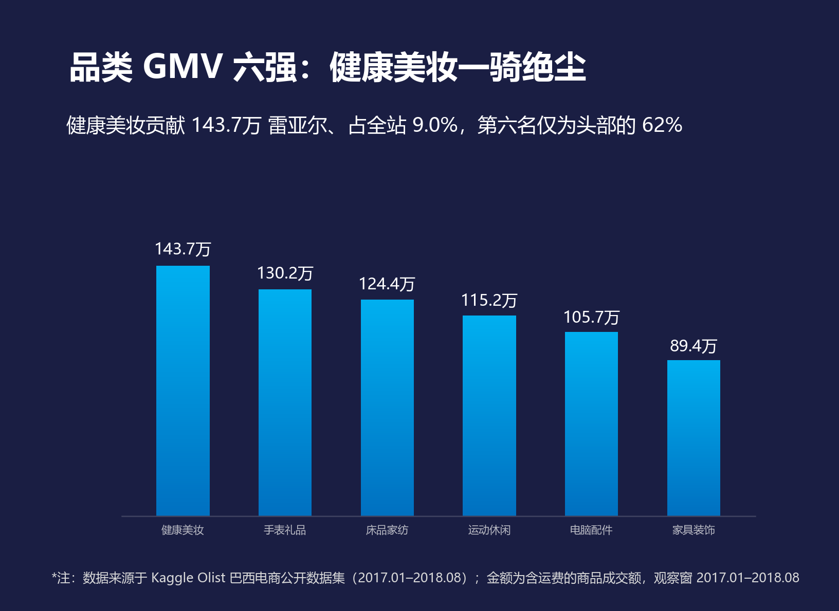
图5-1 品类 GMV 六强（渐变柱形图）
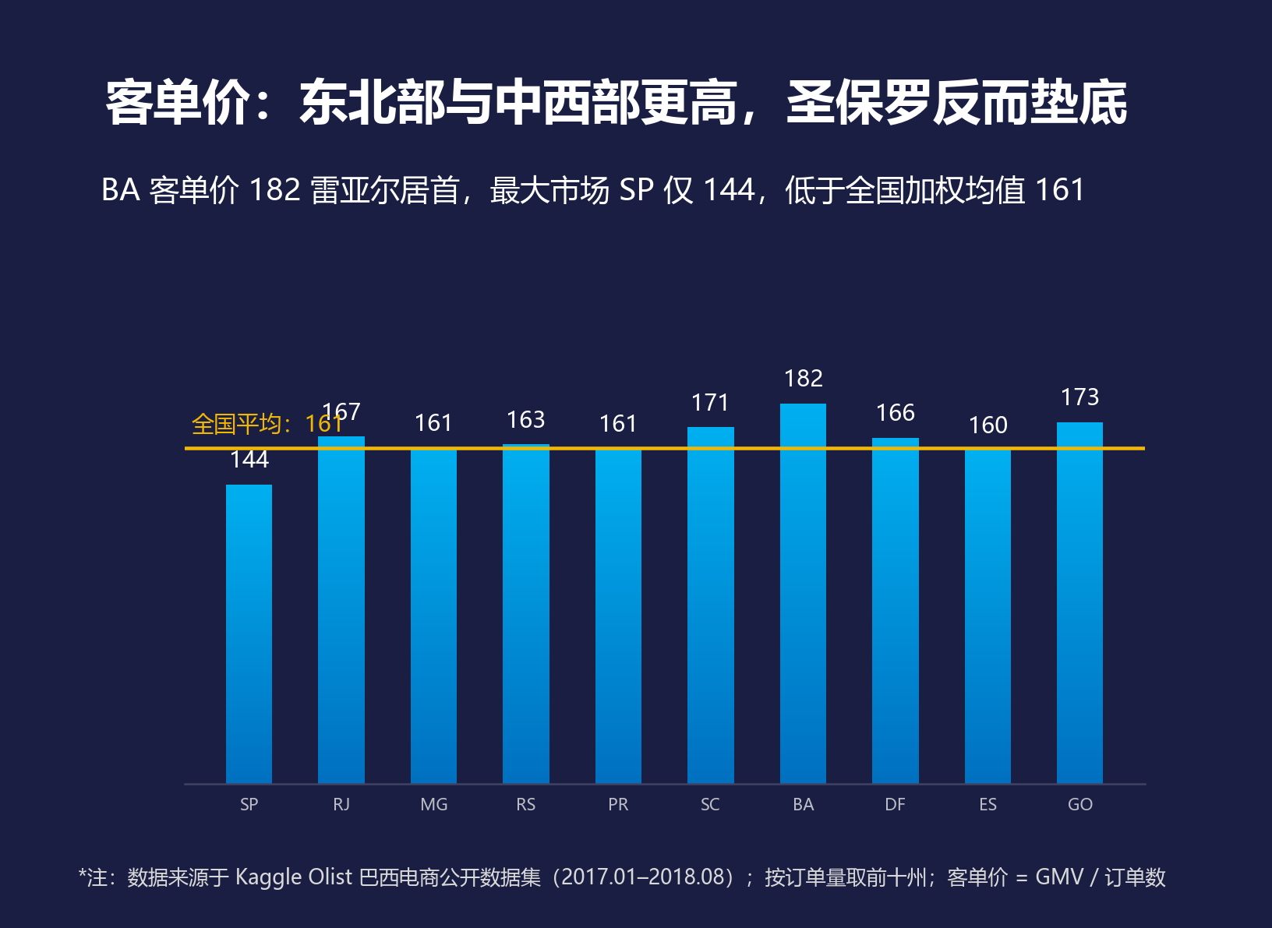
图5-2 各州客单价与全国均值（带均值柱形图）
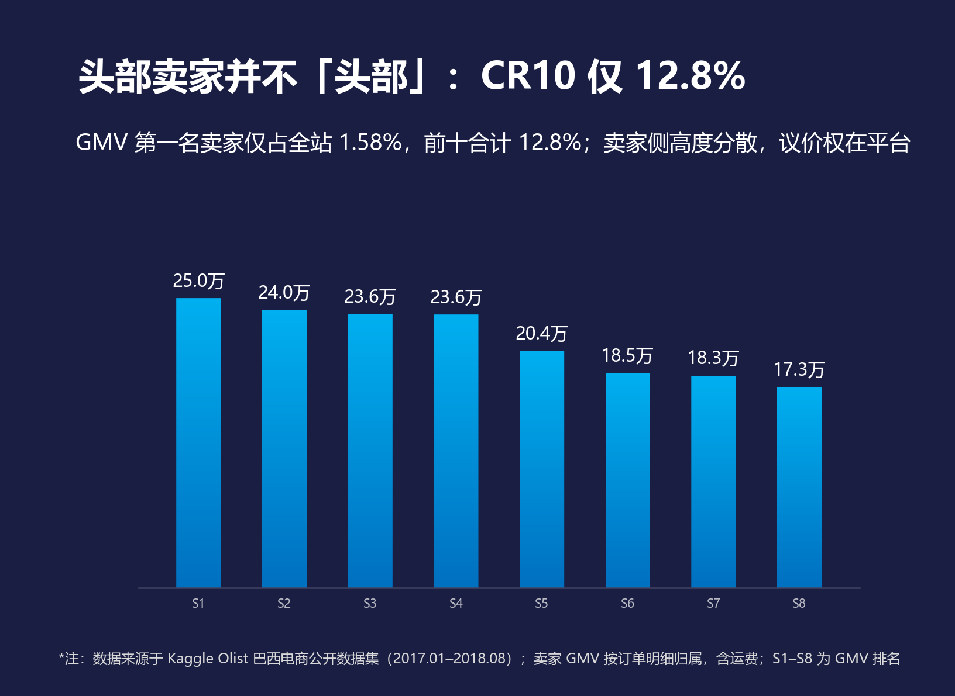
图5-3 头部卖家 GMV（渐变圆角柱形图）
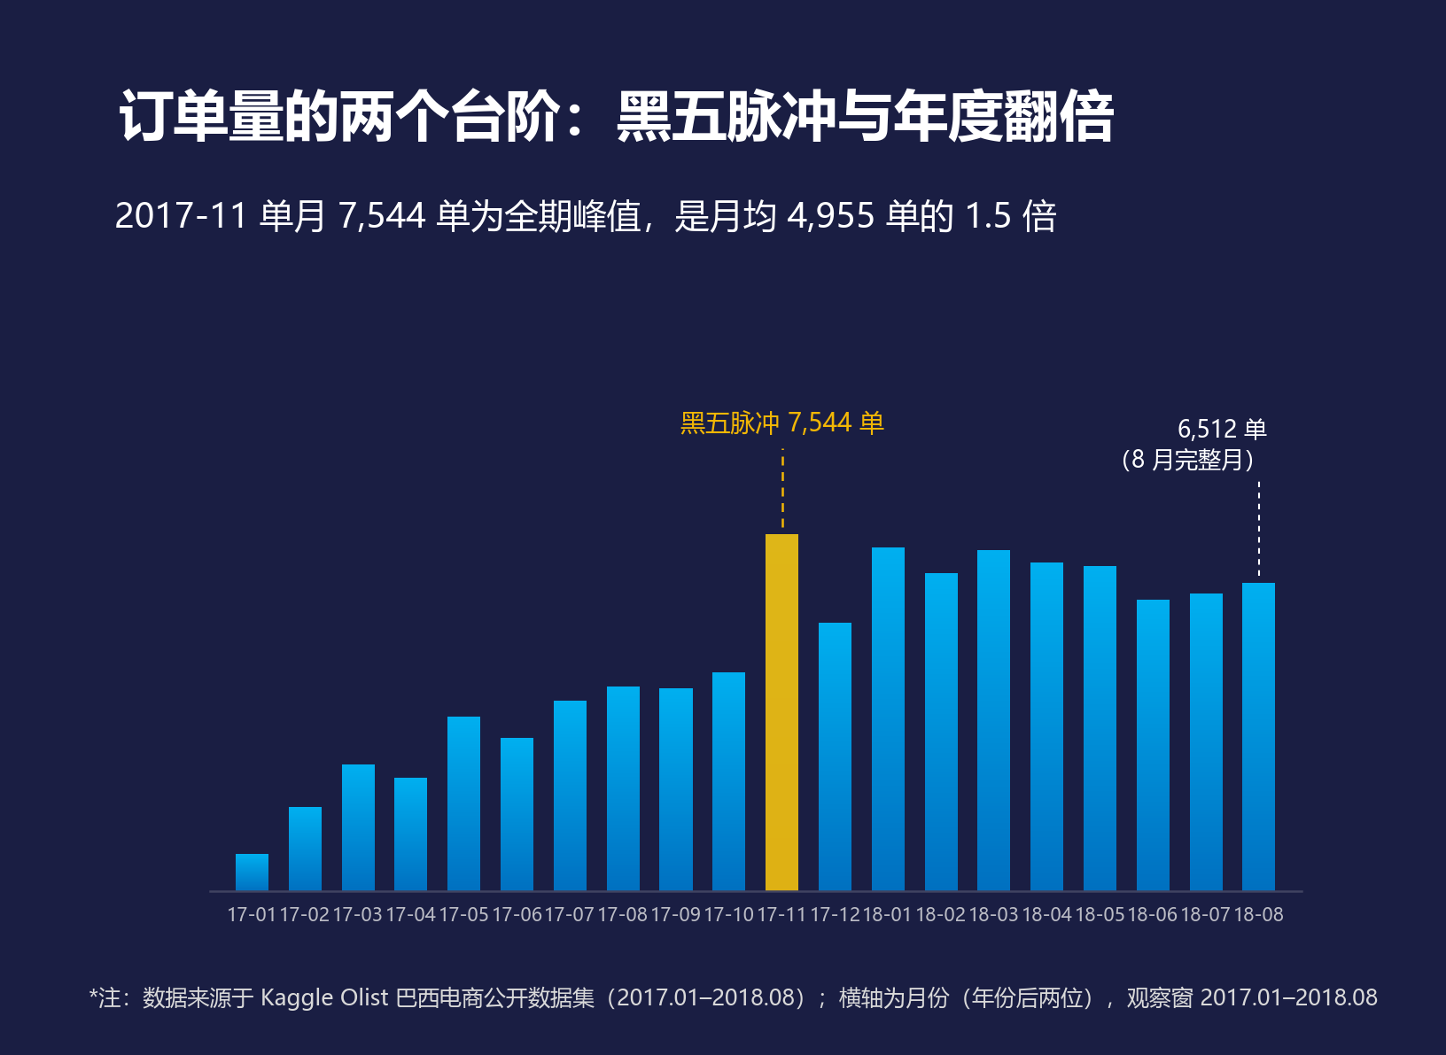
图5-4 月度订单量与黑五脉冲（标注柱形图）
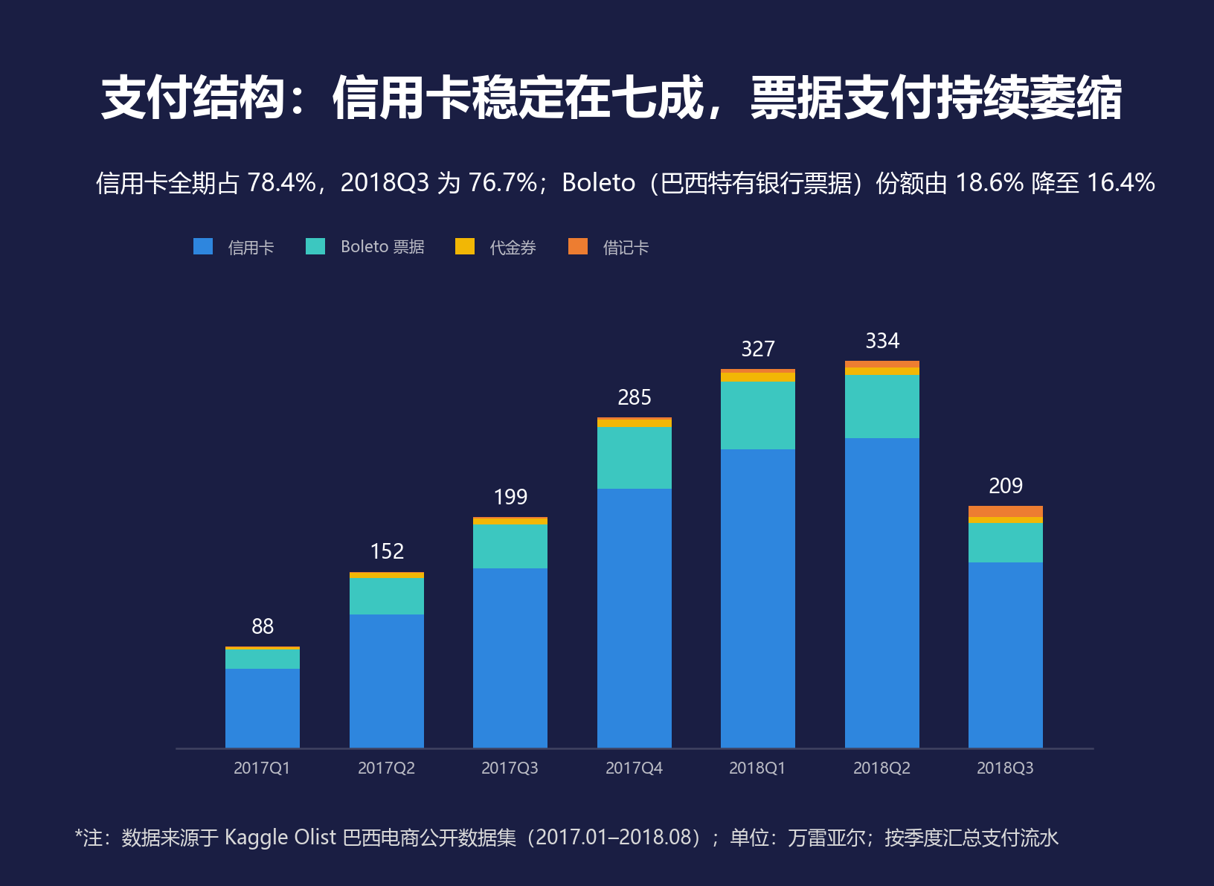
图5-5 支付方式结构迁移（层叠柱形图）
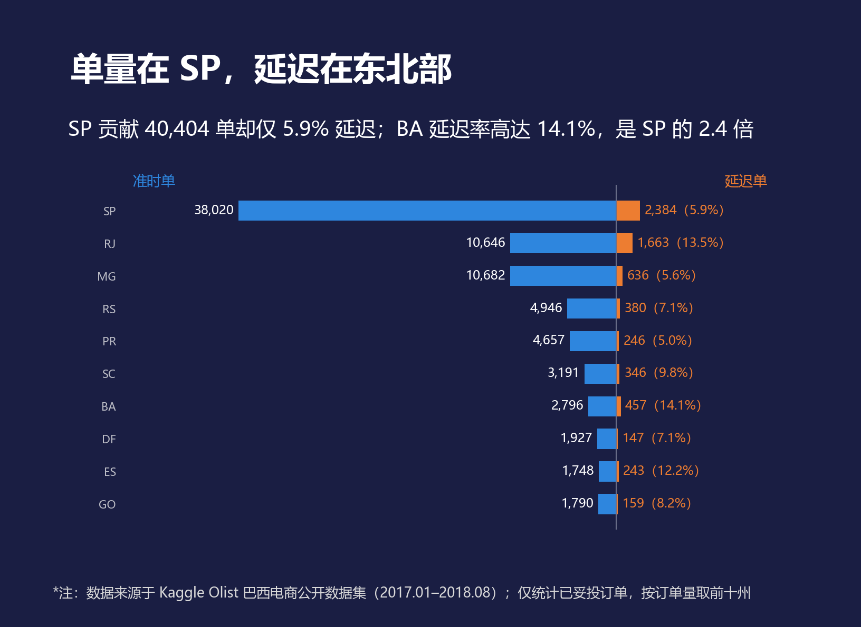
图5-6 各州准时与延迟订单（蝴蝶图）
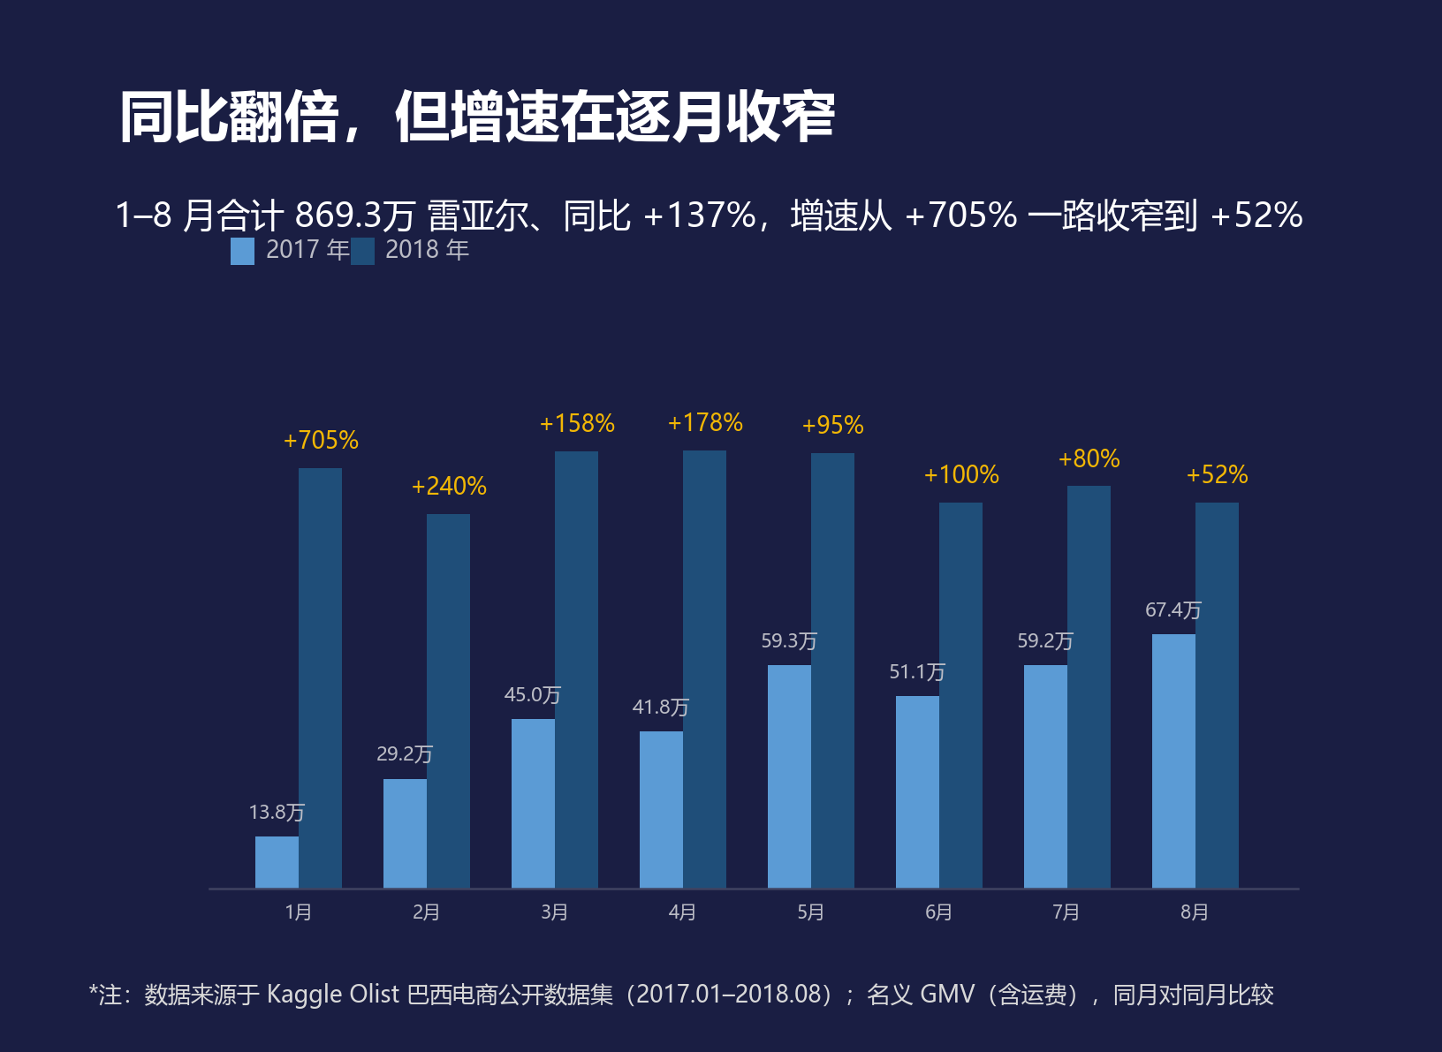
图5-7 2018 与 2017 同期 GMV（对比柱形图）
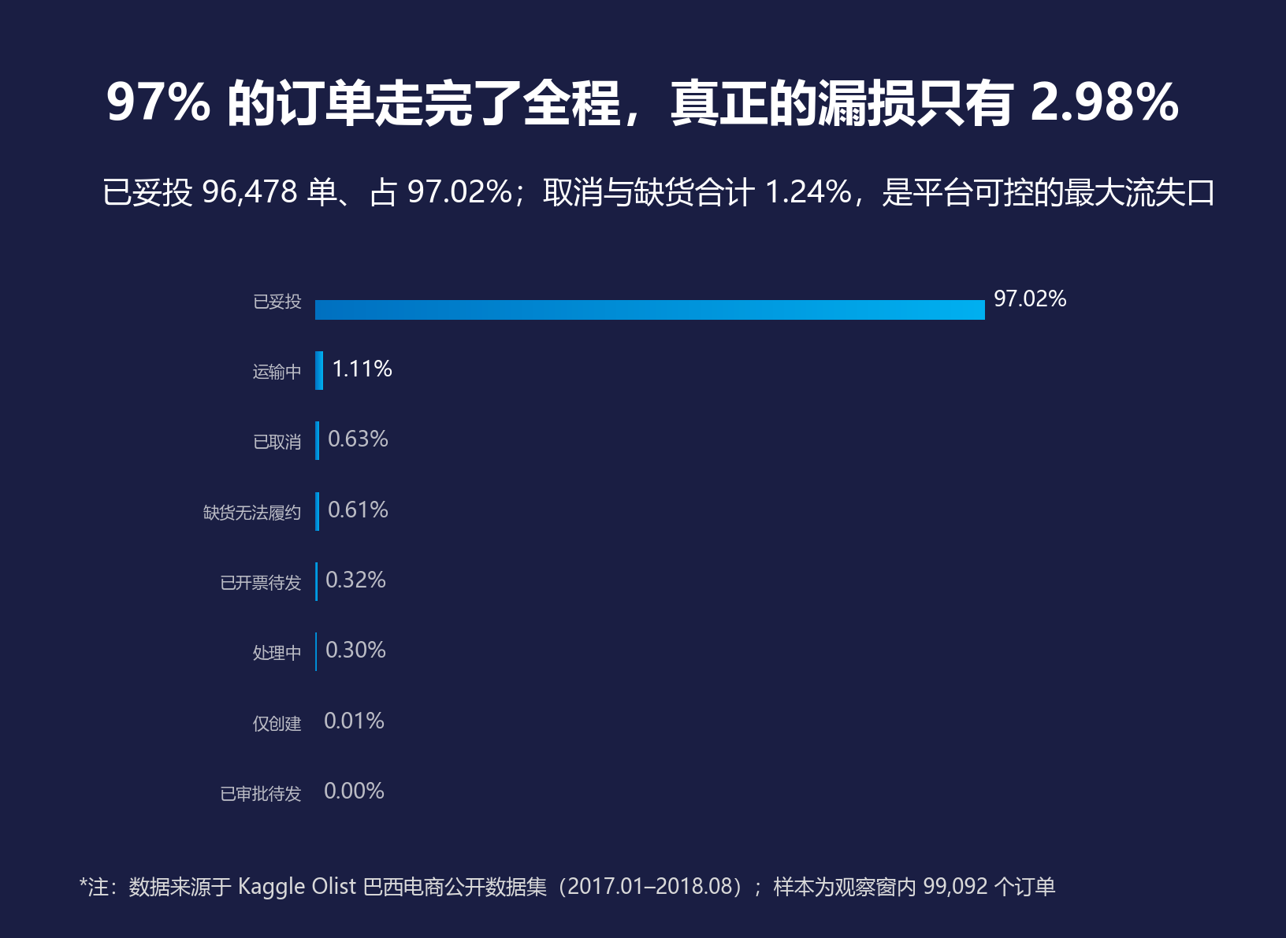
图5-8 订单状态构成（数值百分比）
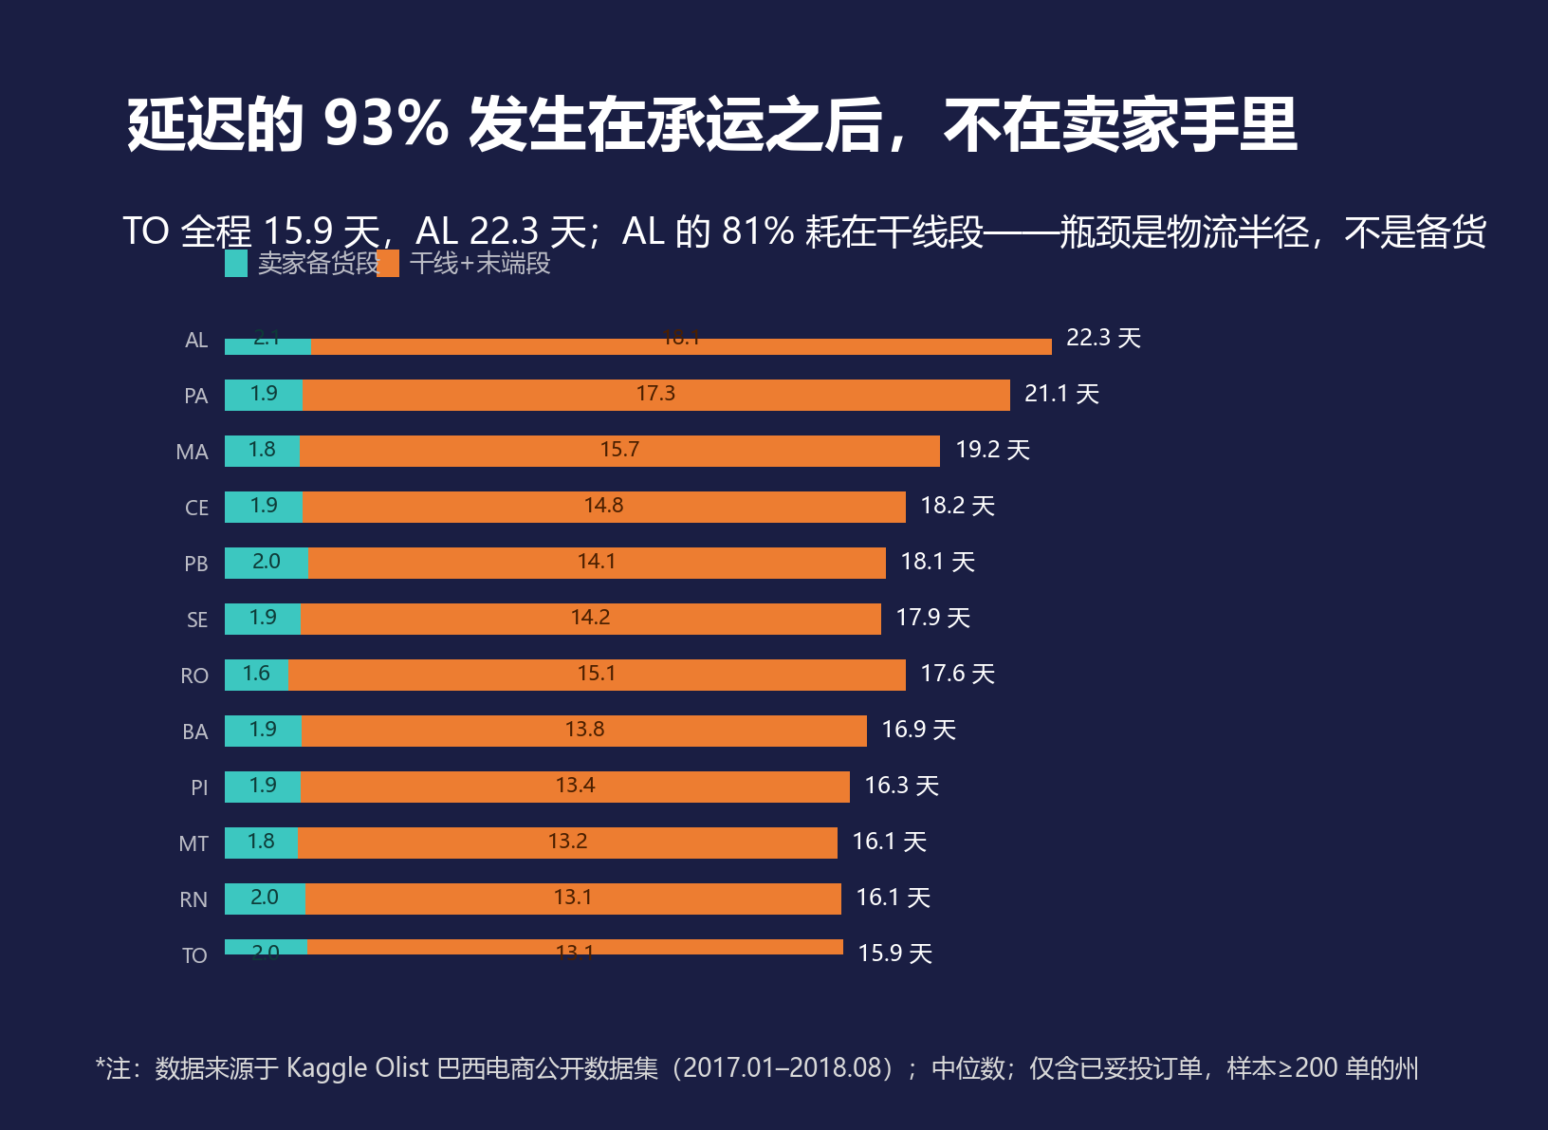
图5-9 各州履约三段时长（甘特图）
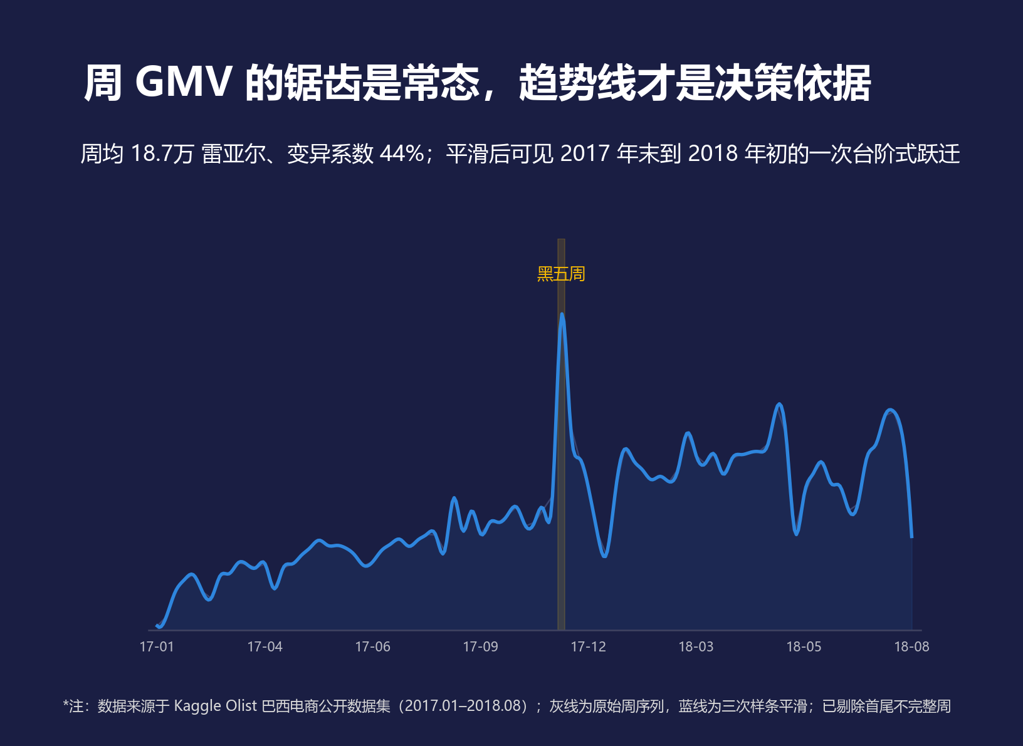
图5-10 周 GMV 趋势（平滑折线图）
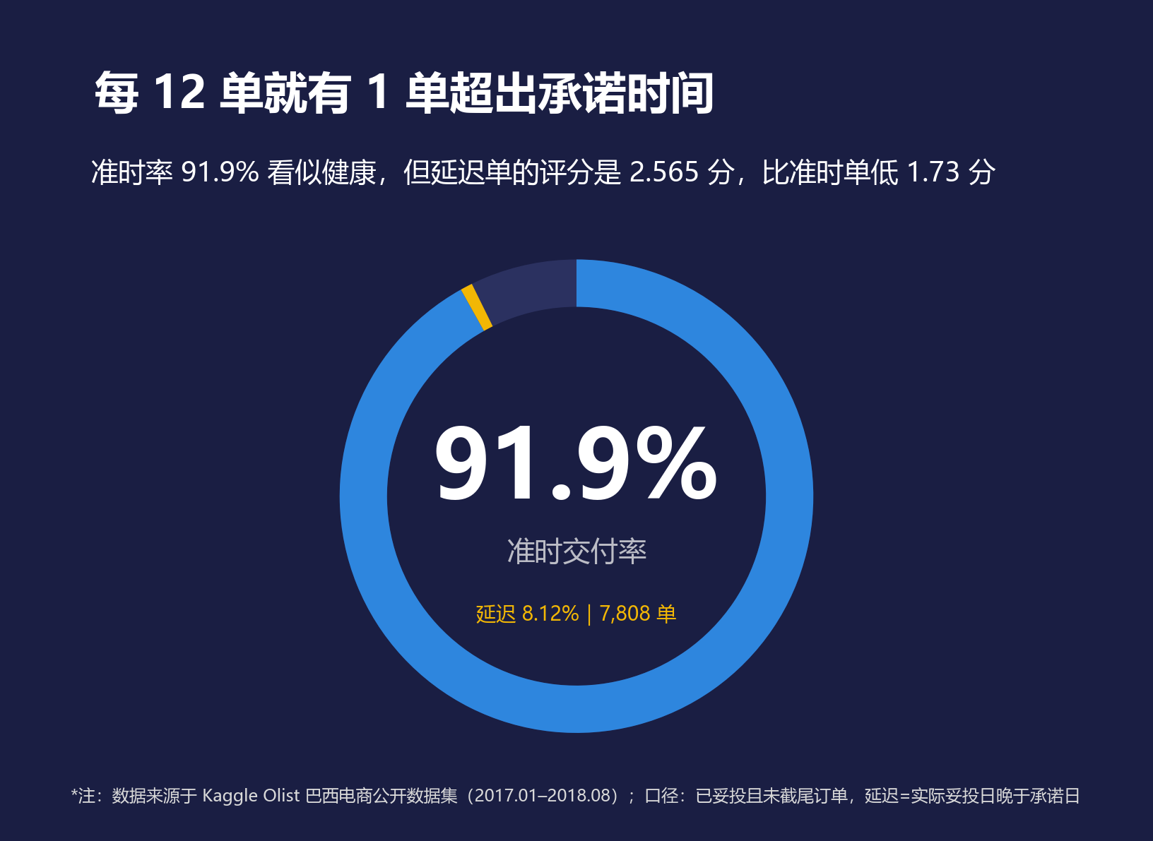
图5-11 准时交付率（单值圆环图）
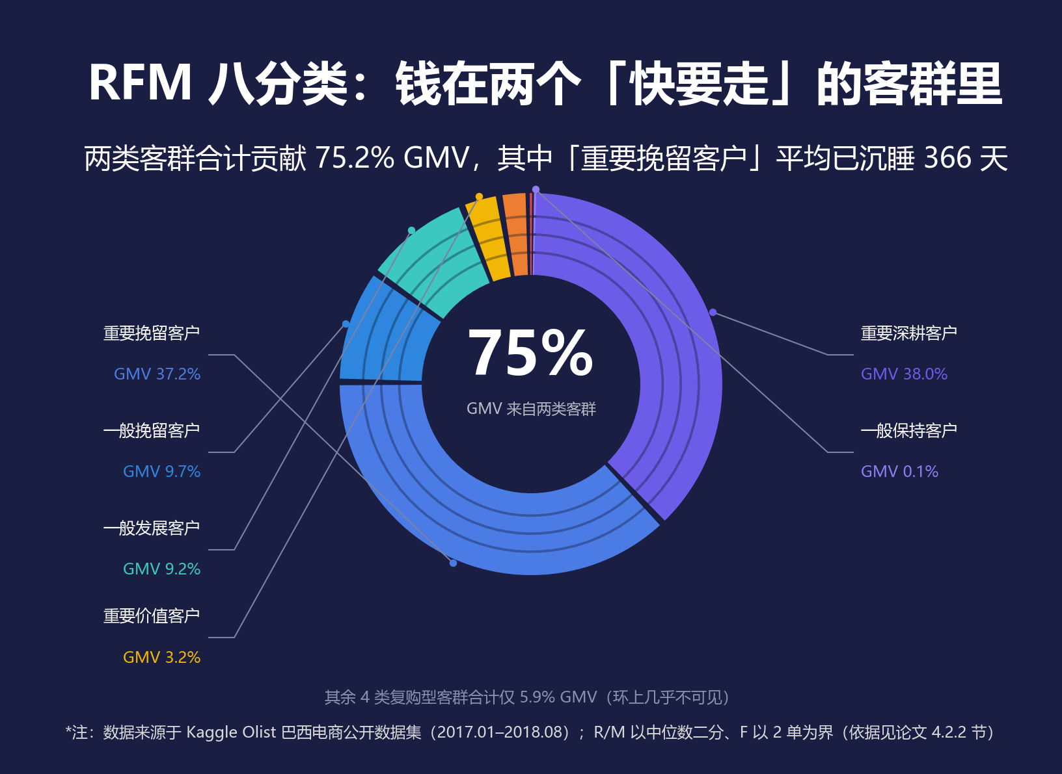
图5-12 RFM 八客群 GMV 贡献（玉玦图）
从复现效果看，Python 与 Excel 的差异主要在三点：其一，Excel 的渐变填充是预设色带，Python 需逐段插值才能复刻“顶亮底深”的观感，代码量更大但可控性更强；其二，Excel 的标签避让依赖手工拖拽，Python 需自己实现槽位布局（如第 12 张玉玦图的引线分槽），一次写好即可复用于任何数据；其三，Excel 图在数据更新后需人工调整坐标轴范围，Python 图由数据驱动、可一键重跑。代价是 Python 的“所见即所得”不如 Excel，调版式需要多轮迭代。
5.3 业务模型图
第 4 章的 7 类模型共产出 12 张图，均与模型一一对应，可交叉查阅。
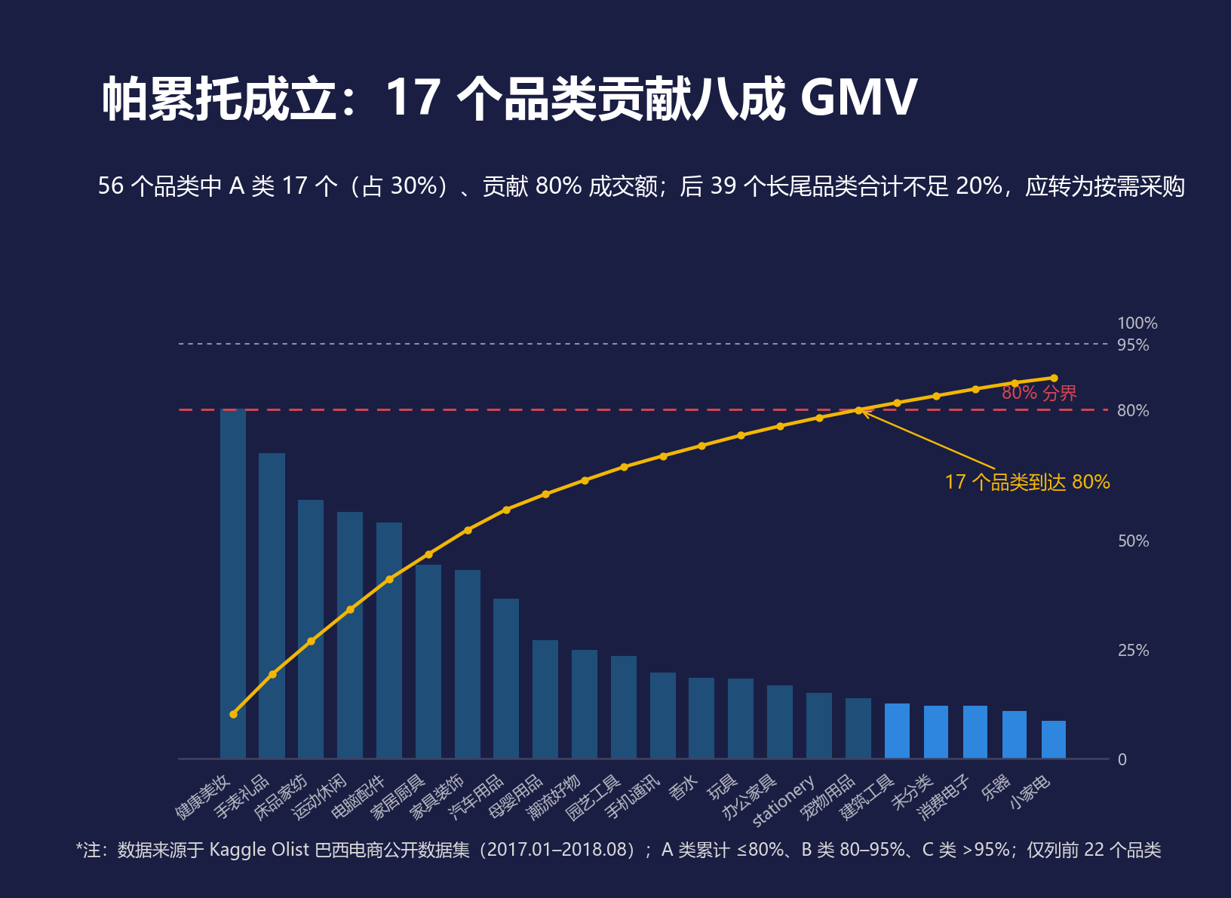
图5-13 品类帕累托与 ABC 分级
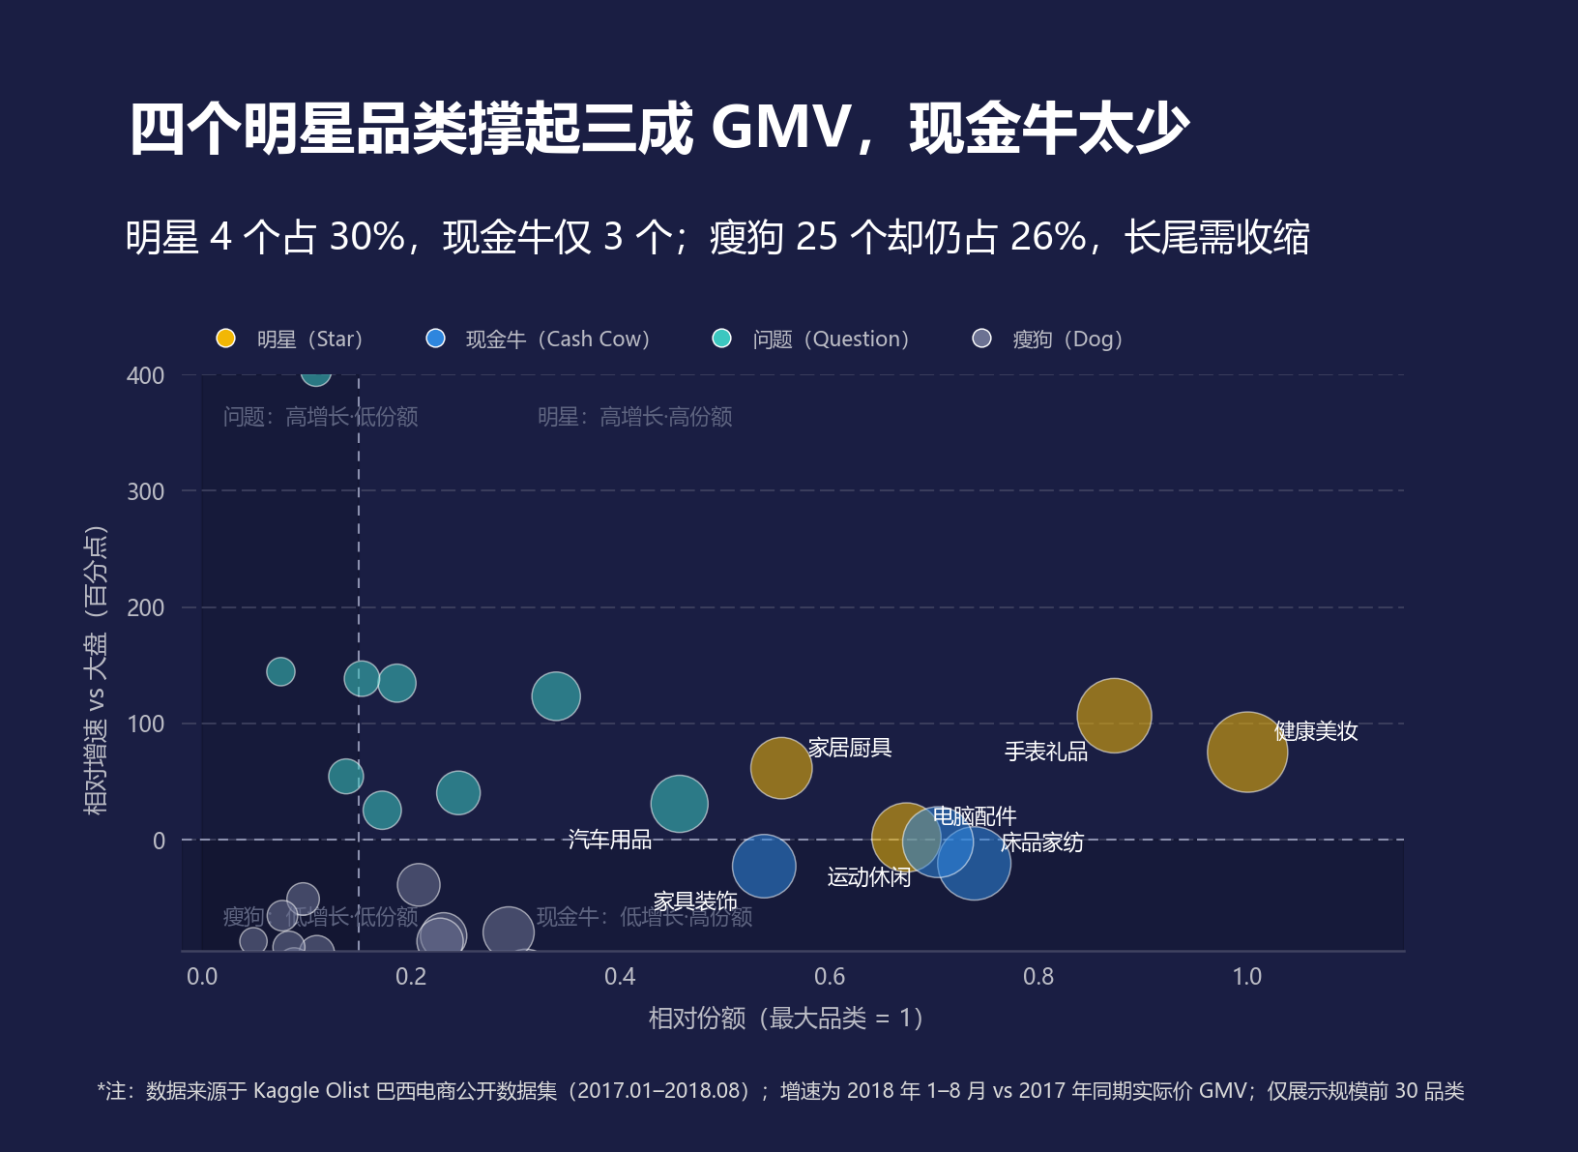
图5-14 品类组合波士顿矩阵
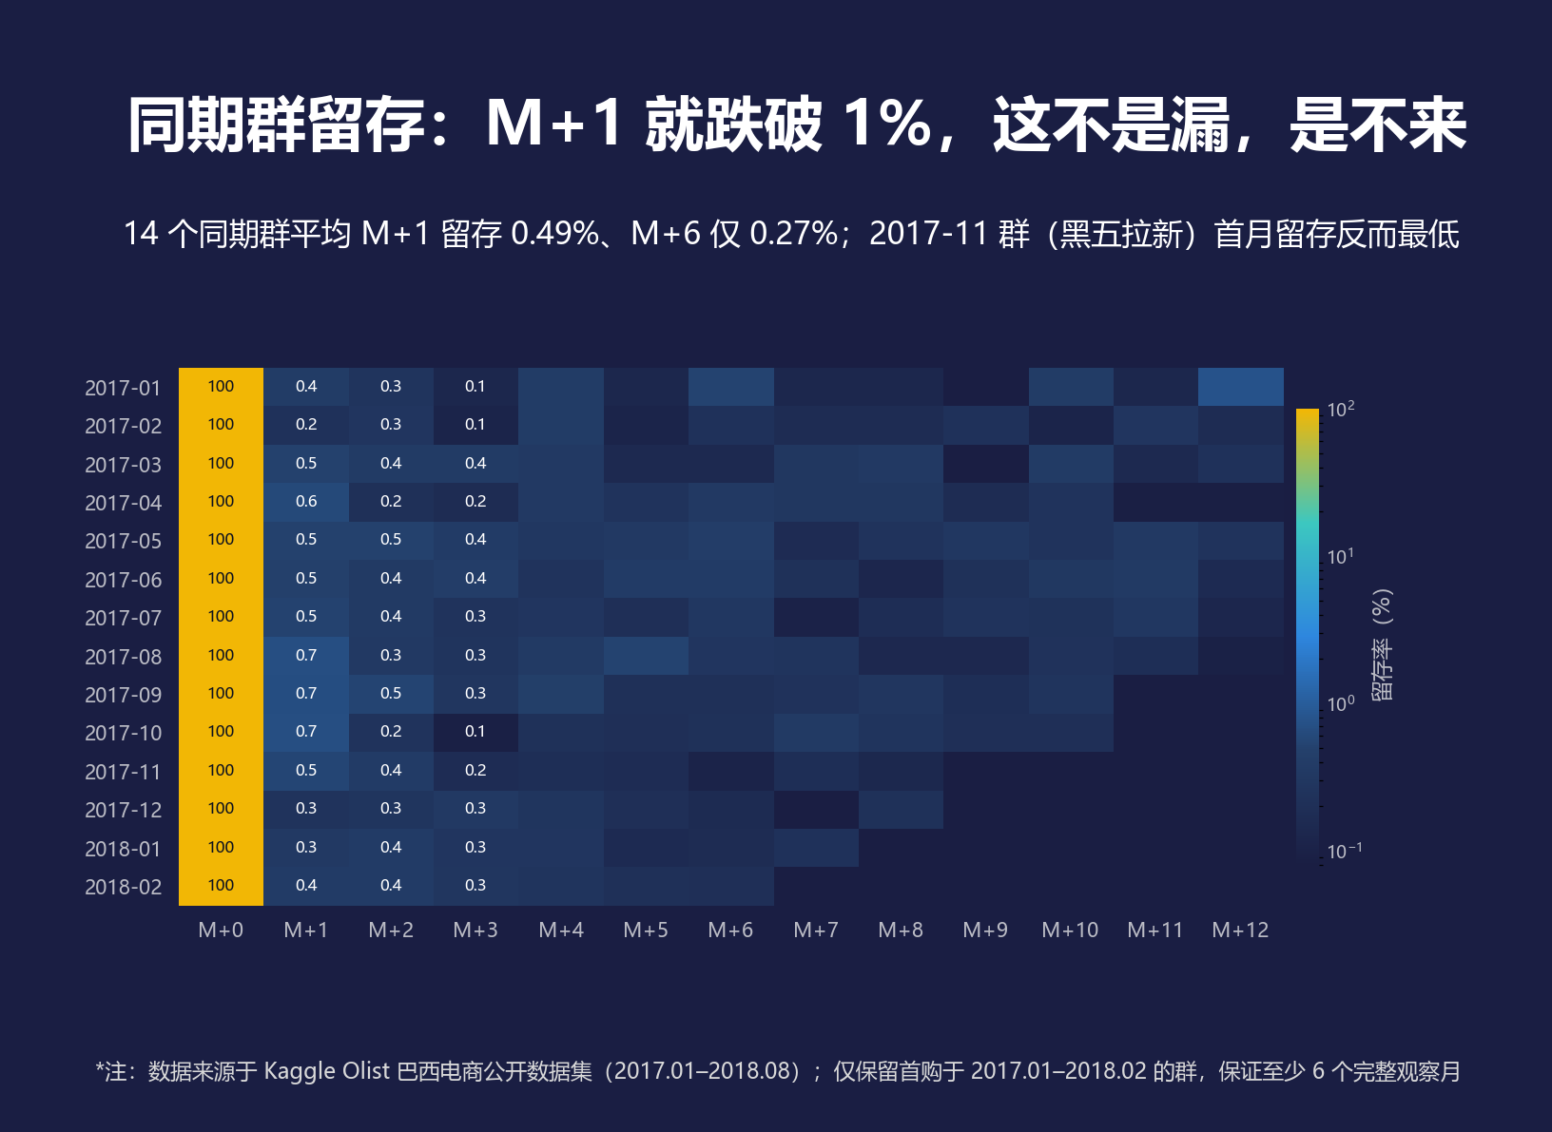
图5-15 同期群留存热力图
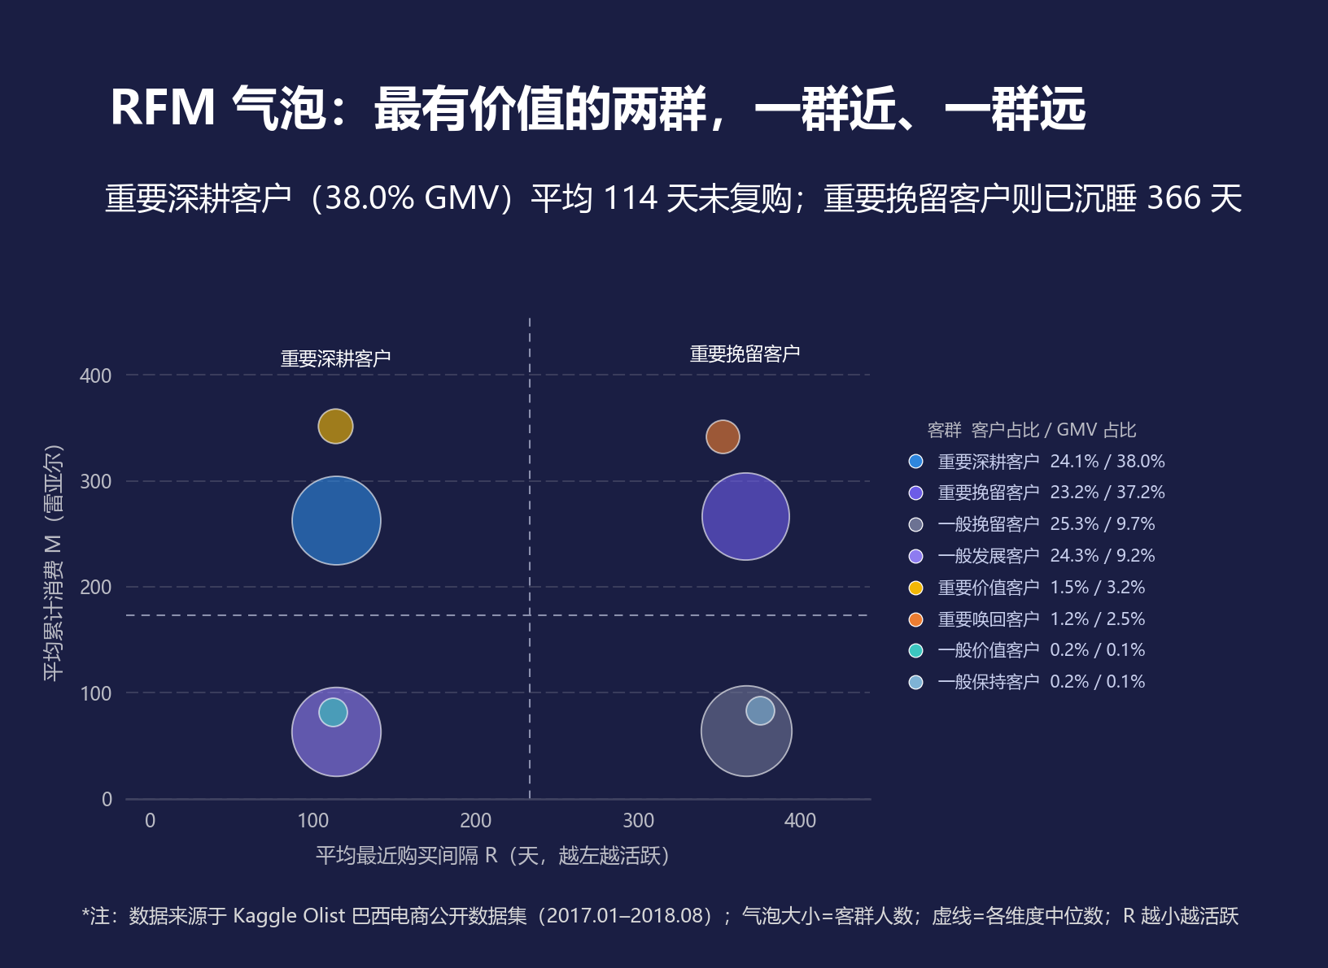
图5-16 RFM 八客群气泡图
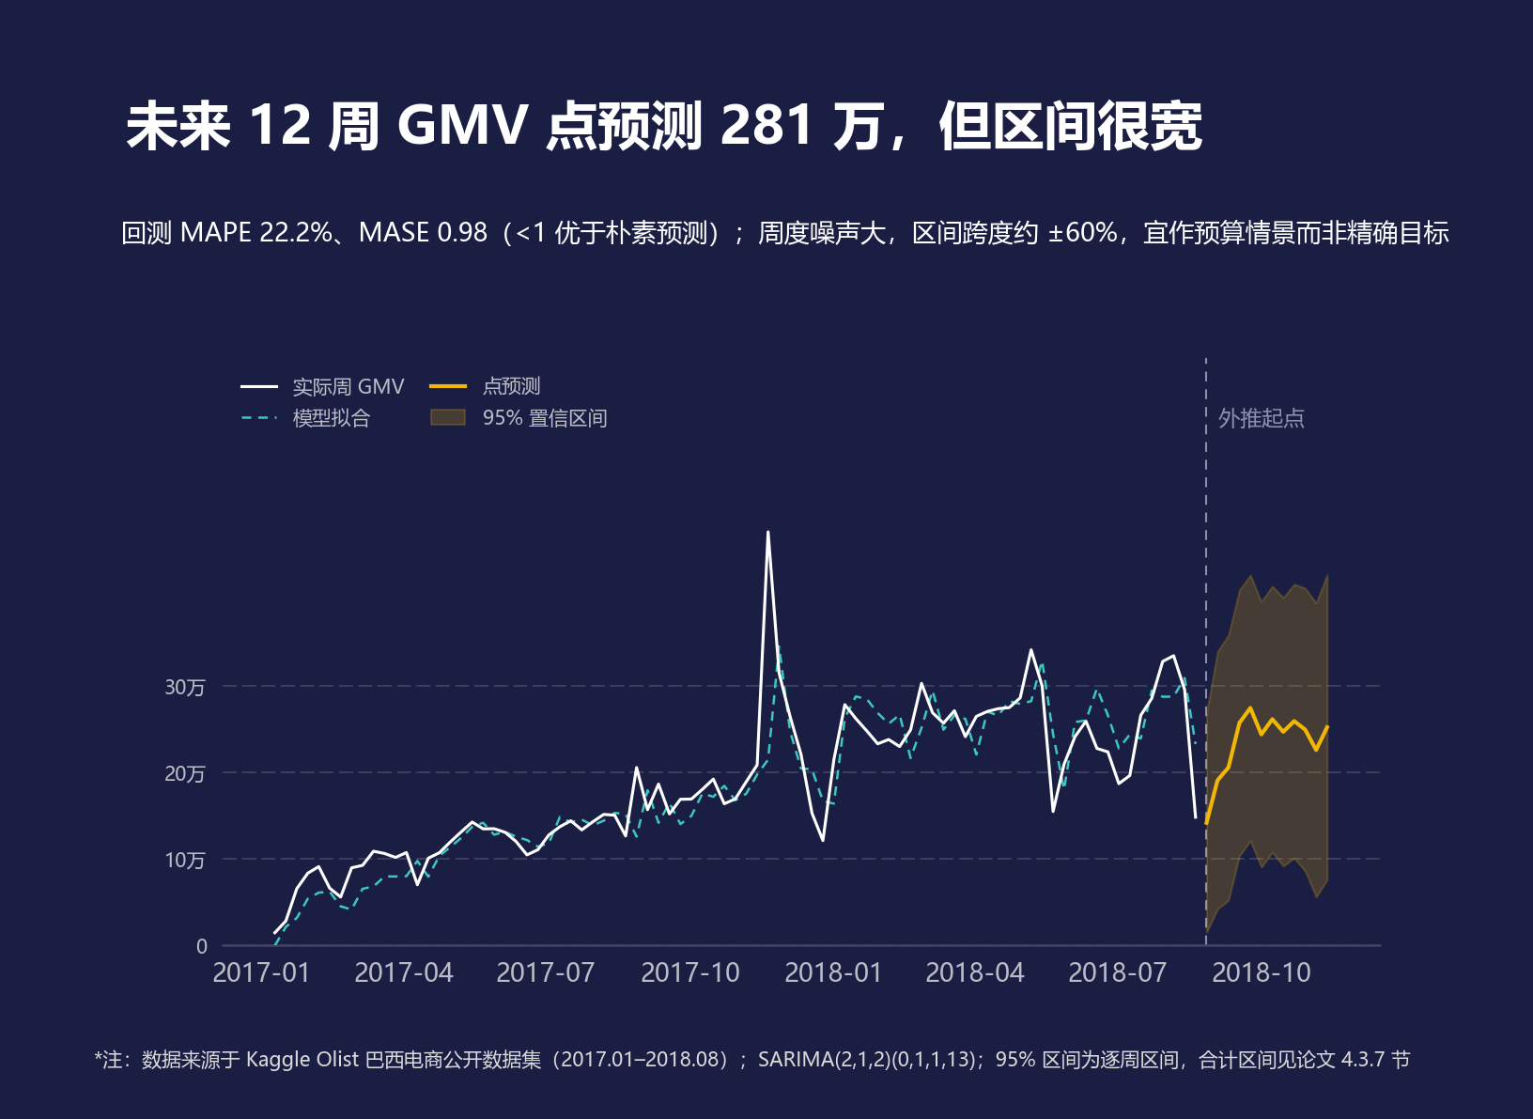
图5-17 SARIMA 预测与 95% 置信区间
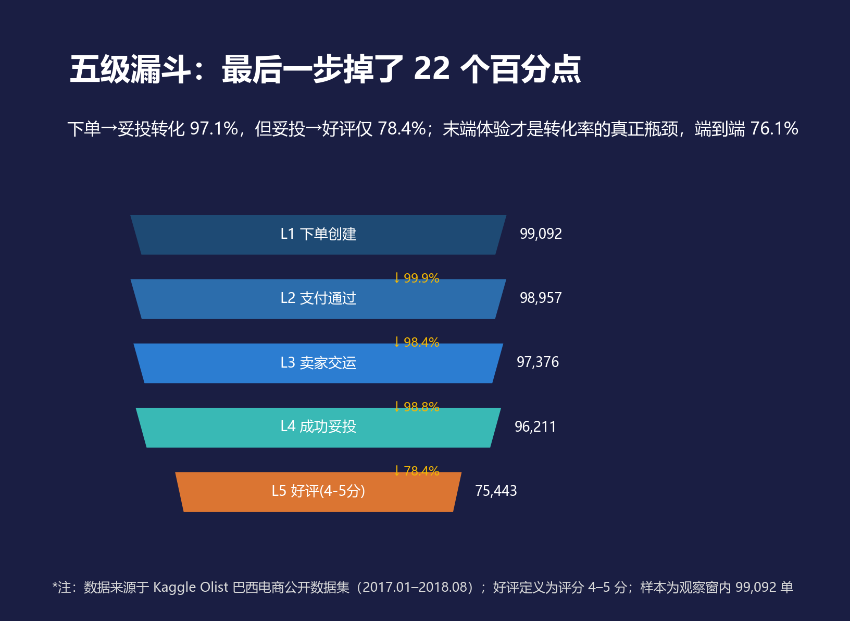
图5-18 履约漏斗
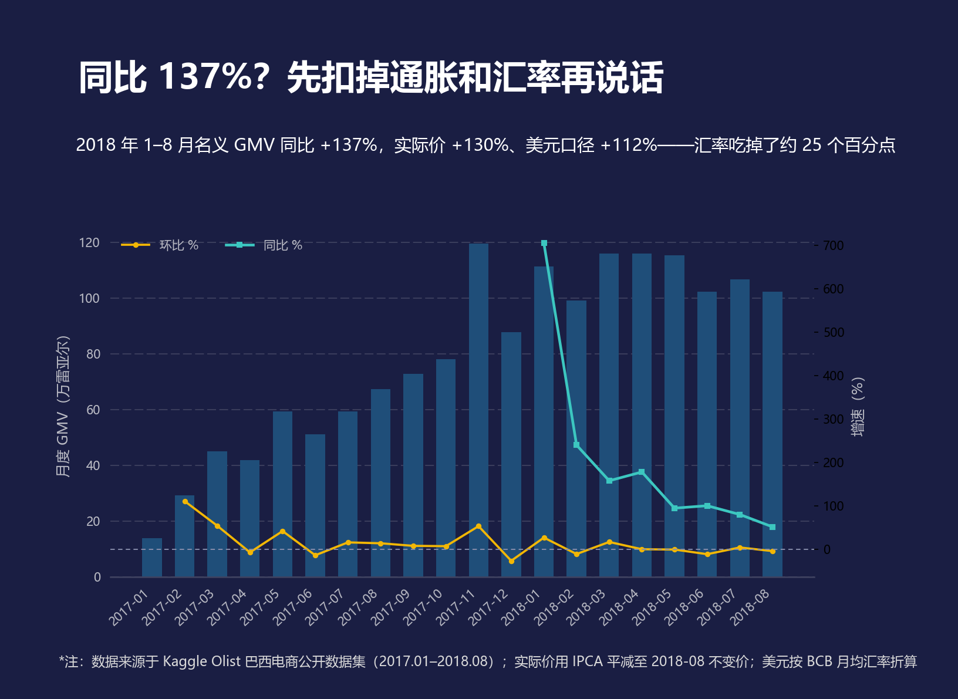
图5-19 环比/同比与三口径拆解
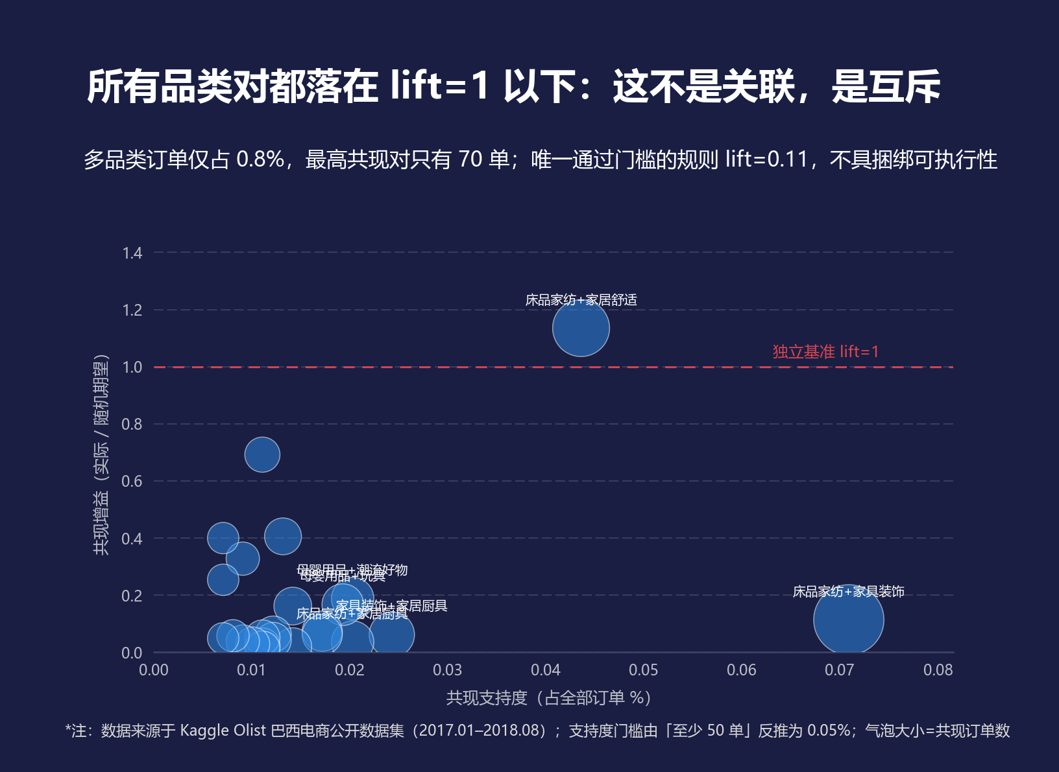
图5-20 关联规则失效诊断
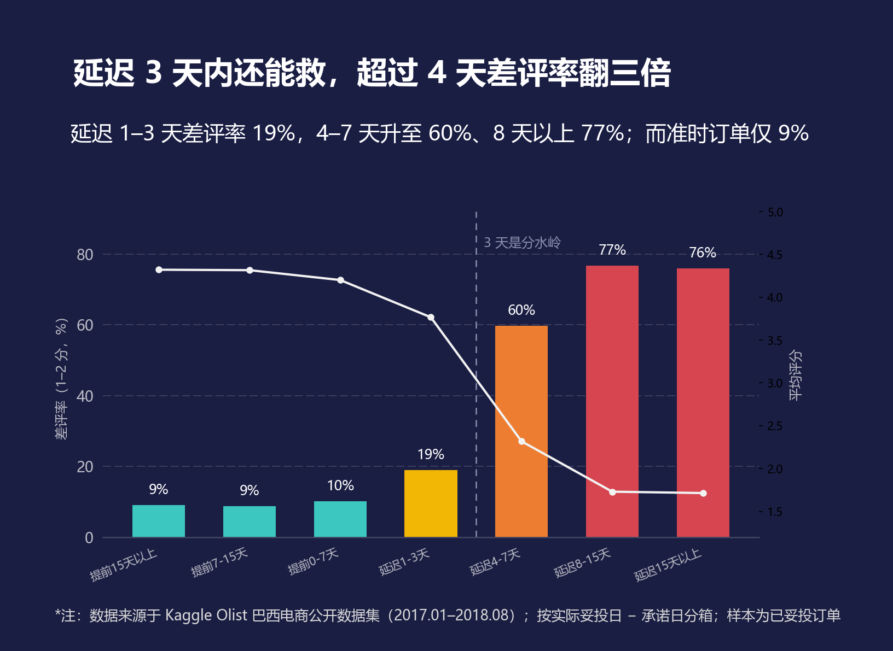
图5-21 延迟天数与差评率的剂量反应
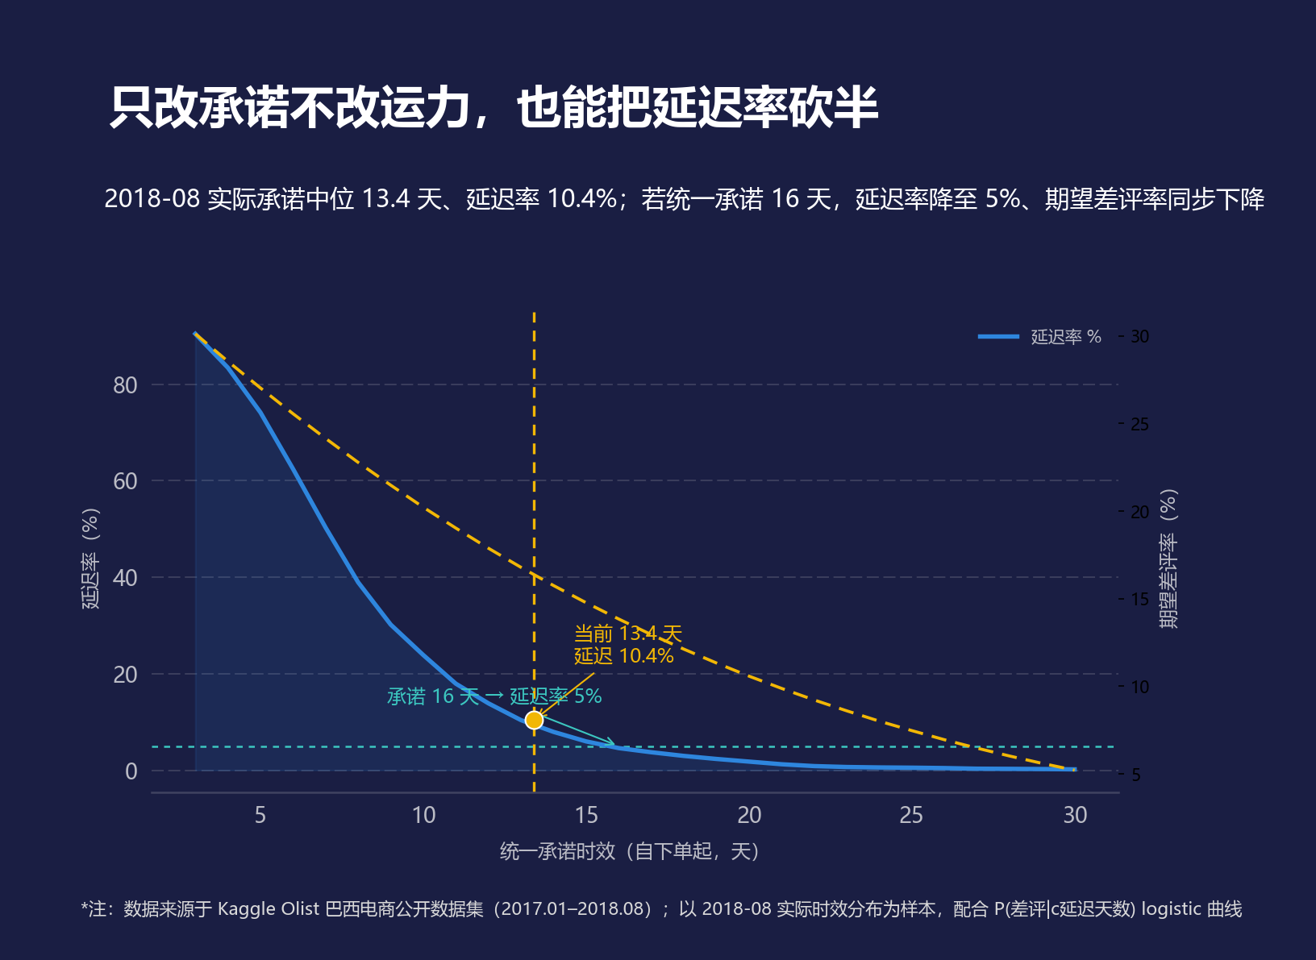
图5-22 承诺时效反事实曲线
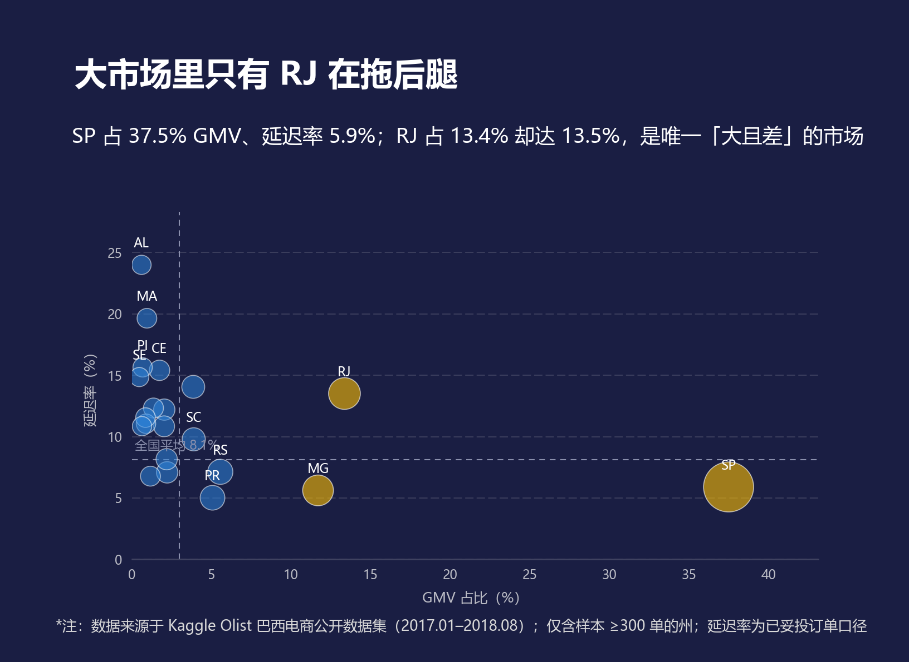
图5-23 州级市场贡献与履约风险
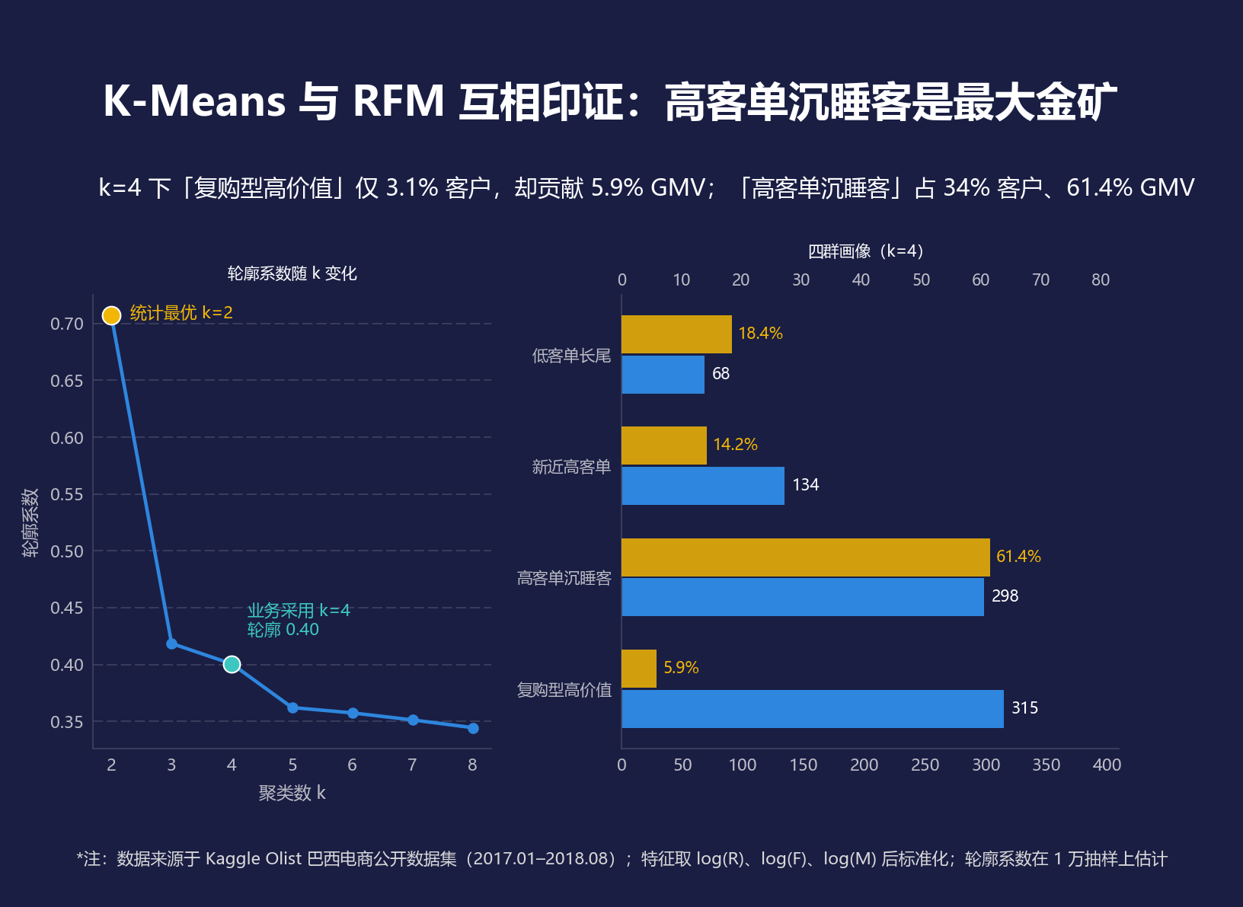
图5-24 K-Means 分群评估
逐图解读中最值得强调的是图 5-21 与图 5-22 的配合：前者给出“延迟多少天会导致多少差评”的因果梯度，后者给出“把承诺改到几天能把延迟压到多少”的政策曲线。两张图一前一后，把“问题有多严重”与“该怎么改”接上了。
5.4 交互式可视化大屏
大屏采用 Python 计算 + 原生 HTML/CSS/JS + ECharts 的实现，ECharts 5.5 的脚本内联进 HTML，生成单个 1.1 MB 的自包含文件，双击即可离线打开，不依赖 CDN 或本地服务。共 8 个组件：6 张 KPI 卡（GMV、订单量、客单价、延迟率、平均评分、复购率）、月度成交与增速、州级 GMV 排名、品类结构树图、履约漏斗、RFM 双环、延迟率与评分双轴、州×品类明细表。
联动与下钻共三层：其一，顶部“州”下拉切换后，KPI 卡、趋势图、品类树图、漏斗、明细表全部按该州重算；其二，点击州级条形图中的任一条，等同于选中该州，实现“图表即筛选器”；其三，点击品类树图的色块，明细表下钻到该品类，并在提示行显示当前筛选条件。明细表支持点表头排序，延迟率高于 10% 的行自动打上“需关注”标记。全部图表均为 Python 生成的 ECharts 配置，未使用 Power BI、Tableau 等 BI 软件。
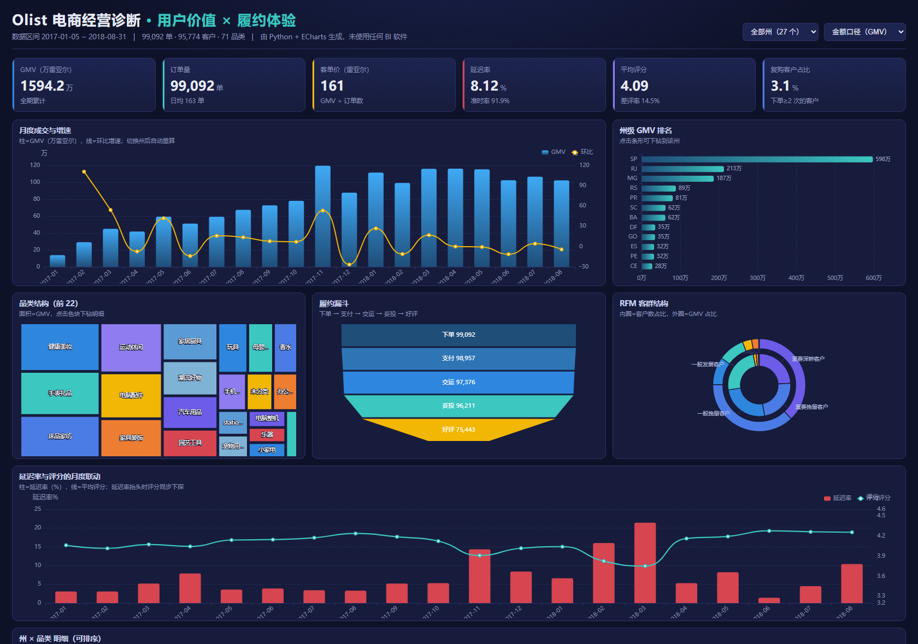
图5-25 交互式大屏界面（全州视图）
从实现角度看，大屏与静态图的分工是明确的：静态图负责“讲一个结论”（一图一论点，副标题即结论），大屏负责“让人自己找结论”（筛选、下钻、排序）。两者共用同一份清洗后的数据与同一份聚合逻辑，避免了口径不一致。
6 商业案例分析
6.1 案例背景
假设 Olist 平台在 2018 年 9 月召开季度经营会，议题是“如何在增速放缓的背景下守住 GMV”。会前拿到三组相互矛盾的数据：GMV 同比仍 +137%，但环比已连续两月下滑；复购率仅 3.11%，但客单价在上涨；延迟率升至 10.39%，但平均配送时长其实缩短到了 7.0 天。本章用前文的模型逐一拆解这三组矛盾，并给出可执行的建议。
6.2 结果解读
第一组矛盾（同比高、环比降）的答案是增长在换挡而非失速。名义同比 137% 中，约 25 个百分点来自汇率、7 个百分点来自通胀，真实增长约 112%；而环比的连续下滑主要发生在 2018 年 6—8 月，与承诺时效被压缩到 13 天以内、延迟率抬头的时点高度重合。也就是说，增速放缓有相当一部分是体验恶化传导到复购与口碑的结果，而非单纯的市场饱和。
第二组矛盾（复购低、客单价涨）的答案是客单价上涨来自品类结构而非客户经营。客单价从 2017 年的 152 雷亚尔升至 2018 年的 168 雷亚尔，主要因为健康美妆、手表礼品等高单价品类占比提升；而客户侧没有任何改善——M+1 留存 0.49%，复购间隔中位数 64 天。这意味着平台目前的增长是“品类驱动”而非“客户驱动”，一旦高单价品类的流量红利见顶，增长将迅速失速。
第三组矛盾（延迟率升、配送变快）的答案是承诺口径的收紧快于运力改善。实际时效从 10.7 天降到 7.0 天，改善 35%；但承诺时效从 39 天压到 13.4 天，收紧 66%。缓冲被压到 6.1 天后，尾部订单几乎必然击穿承诺。这与图 5-21 的剂量反应、图 5-22 的反事实曲线共同构成了完整的因果链：承诺过紧 → 延迟率上升 → 差评率上升 → 复购进一步走低。
6.3 商业建议
建议一：重标定承诺时效，把 SLA 从“13 天”改为“15—18 天分州设置”。依据：反事实模拟显示，统一承诺 15 天可将延迟率从 10.39% 降至 5.97%，且不增加任何运力成本；对 AL、MA、PI 等延迟率超 15% 的州，可单独承诺 21 天。预期收益：延迟率下降约 4 个百分点，对应差评率下降 2—3 个百分点（按剂量反应曲线插值）。
建议二：把召回预算从“全量”改为“高客单沉睡客”定向。依据：重要挽留客户 22,235 人，平均沉睡 366 天，人均累计消费 266.9 雷亚尔，是全体均值（166.5）的 1.6 倍；K-Means 的高客单沉睡客更是贡献了 61.4% GMV。触达时点建议设在首购后第 45—60 天（复购间隔中位数 64 天的前一档），而非行业惯用的 7 天。
建议三：品类资源按 ABC 分级重新分配，并把“跨品类”作为独立目标。依据：A 类 17 个品类贡献 80% GMV，应保障库存与流量；C 类 25 个仅贡献 5.4%，应转为按需采购。同时，多品类订单客单价是单品类的 1.62 倍，但当前仅 0.8% 的订单跨品类——这是最大的未被开发的杠杆。由于 Apriori 显示品类间是互斥而非互补，捆绑不应基于“共现”，而应基于“同一场景”（如新居入伙：床品+家具装饰+家居厨具）人工设计。
建议四：把“延迟 3 天”设为红线，并据此重设承运商考核。依据：延迟 1—3 天差评率 18.95%，4—7 天骤升至 59.7%，存在明确阈值；且延迟增量的 93% 发生在干线段，责任在承运方而非卖家。建议把承运商 KPI 从“平均时效”改为“超 3 天订单占比”，对 AL、MA、PI、CE 四条线路单独议价或更换服务商。
建议五：把“名义 GMV”从考核指标中移除，改用实际价 GMV 与美元 GMV 双口径。依据：2018 年名义同比 137%，但美元口径仅 112%，两者相差 25 个百分点；若继续用名义值考核，团队会把汇率波动误读为业绩，进而在 2019 年雷亚尔回升时遭遇“业绩无故下滑”的误判。
7 结论与展望
7.1 研究结论
本文用一套完整的“获取—清洗—建模—可视化—建议”链路，回答了开篇的四个问题：增长是真实的但被高估，剔除通胀与汇率后真实增速约 112% 而非 137%；客户价值高度集中在两类“快要走”的客群，合计贡献 75% GMV；品类组合存在“明星够多、现金牛不足”的结构缺陷，购物篮在统计上不成立；体验损失的主因是承诺口径而非运力，且存在 3 天的明确阈值。
方法层面的三条经验值得记录：其一，阈值设定必须回到分布本身，RFM 的 F 维度若机械用中位数会导致八分类退化；其二，模型失效时如实报告比强行凑结果更有价值，Apriori 的 lift<1 本身就是“该平台没有购物篮”的证据；其三，预测模型必须给出区间与回测误差，且要说明区间为何这么宽——周度 GMV 的 ±66% 区间不是模型的失败，而是数据真实波动性的反映。
7.2 局限性与展望
本文有四点局限。第一，数据仅覆盖 2016-09 至 2018-10，且 2018 年后两月截断，无法观察 2019 年之后的复购行为，同期群的最长观察期只有 12 个月。第二，缺少营销投放、流量来源、库存水平等内部数据，因此“延迟导致流失”只能证明相关与剂量关系，无法做严格的因果推断（如双重差分或断点回归）。第三，RFM 的 F 维度因复购极少而信息量有限，若能获得站内浏览、收藏、加购等行为数据，可构建更细的意向分层。第四，大屏为静态数据快照，未接入实时数据库。
后续可从三个方向深化：其一，引入巴西地理距离与承运商信息，把延迟归因从“干线段”细化到“具体线路 + 承运商”，做线路级 SLA 定价；其二，用生存分析（Cox 比例风险）替代同期群留存，把“第几个月流失”升级为“在什么条件下流失”；其三，把反事实模拟扩展为因果推断，用承诺时效的分州差异构造准自然实验。
7.3 AI 使用披露
本文在以下环节使用了 AI 编程助手（WorkBuddy / Claude 系列模型）：① 代码脚手架与 matplotlib 版式微调，关键提示词示例：“按教材模板复现渐变柱形图，画布 1088×794、深蓝底、柱体顶亮底深、副标题写一句话结论”；② 清洗脚本的异常规则审查，提示词示例：“检查这段清洗逻辑是否有符号陷阱，特别是派生指标为负数时该不该置空”——正是这条提示帮助发现了 delay_days 被误置空的 bug；③ 论文文字的语言润色。所有模型参数、阈值、结论均由作者依据数据判断并复核，AI 生成的内容均经过人工验证；代码与结果可通过附录 B 的仓库一键复现。
参考文献
[1] Olist. Brazilian E-Commerce Public Dataset by Olist[DB/OL]. Kaggle, 2018. https://www.kaggle.com/datasets/olistbr/brazilian-ecommerce.
[2] Banco Central do Brasil. Sistema Gerenciador de Séries Temporais (SGS)[DB/OL]. https://api.bcb.gov.br/dados/serie/bcdata.sgs.
[3] Hughes A M. Strategic Database Marketing[M]. 3rd ed. New York: McGraw-Hill, 2005.
[4] Fader P S, Hardie B G S. Customer-Base Analysis in a Discrete-Time NBD/Pareto Model[J]. Marketing Science, 2009, 28(6): 1052-1065.
[5] Agrawal R, Srikant R. Fast Algorithms for Mining Association Rules[C]//Proceedings of the 20th International Conference on Very Large Data Bases. Santiago: VLDB, 1994: 487-499.
[6] Hyndman R J, Athanasopoulos G. Forecasting: Principles and Practice[M]. 3rd ed. Melbourne: OTexts, 2021.
[7] Box G E P, Jenkins G M, Reinsel G C, et al. Time Series Analysis: Forecasting and Control[M]. 5th ed. Hoboken: Wiley, 2015.
[8] Kotler P, Keller K L. Marketing Management[M]. 15th ed. Boston: Pearson, 2016.
[9] 王汉生. 数据思维：从数据分析到商业价值[M]. 北京: 中国人民大学出版社, 2017.
[10] 陈为, 沈则潜, 陶煜波. 数据可视化[M]. 2 版. 北京: 电子工业出版社, 2019.
[11] 阿里云. 天池数据集平台[DB/OL]. https://tianchi.aliyun.com/.
[12] McKinsey & Company. The State of Fashion 2019[R]. New York: McKinsey, 2019.
附录
A 核心代码片段
# 02_clean.py —— 多表对齐与履约指标派生（节选）
o[“delivery_days”] = days(o.order_purchase_timestamp,
o.order_delivered_customer_date)
o[“estimated_days”] = days(o.order_purchase_timestamp,
o.order_estimated_delivery_date)
o[“delay_days”] = o[“delivery_days”] - o[“estimated_days”] # >0 即超时
o[“is_late”] = (o[“delay_days”] > 0).astype(“Int64”)

# 03_analysis_rfm.py —— F 维度为何不用中位数（节选）
# 本数据 F 中位数 = 1、P90 = 1，96.9% 客户只买过一次；
# 若按中位数二分，全部客户都会落入“低 F”，八分类退化为四分类，
# 故 F 改用业务阈值 F >= 2（是否复购）。
g[“F_flag”] = np.where(g.frequency >= 2, “高”, “低”)

# 03_analysis_forecast.py —— 带置信区间的 SARIMA（节选）
model = SARIMAX(train, order=(2,1,2), seasonal_order=(0,1,1,13),
enforce_stationarity=False,
enforce_invertibility=False).fit(disp=False)
fc = model.get_forecast(steps=8)
ci = fc.conf_int(alpha=0.05) # 95% 置信区间
mape = np.mean(np.abs((y - fc.predicted_mean) / y)) * 100
B 仓库链接与目录结构
公开仓库：https://github.com/fjerry19980101-create/shujukeshihua
shujukeshihua/
├── data/raw/ 9 张原始表 + 下载溯源清单
├── data/clean/ 清洗后 CSV + olist.db(SQLite) + 字典
├── data/raw_aux/ BCB 宏观月度序列
├── scripts/ 01_load → 05_dashboard 全链路脚本
├── 代码/ fig01–fig24 每图一份独立脚本 + _style.py
├── outputs/figures/ 24 张 150dpi 图表
├── outputs/tables/ 各模型结果表（论文数字的唯一来源）
├── outputs/dashboard/ 自包含交互大屏 HTML + 截图
├── docs/ 本论文、合规声明、图表索引
├── requirements.txt
├── run_all.py 一键复现入口
└── README.md
C 图表索引
表A-1 图表索引（图 5-1 至图 5-25）
编号 | 文件 | 类型 | 对应模型
图5-1 | fig01_品类GMV六强_渐变柱形图.png | 模板复现 | —
图5-2 | fig02_各州客单价对比_带均值柱形图.png | 模板复现 | —
图5-3 | fig03_头部卖家GMV_渐变圆角柱形图.png | 模板复现 | 帕累托/集中度
图5-4 | fig04_月度订单量_标注柱形图.png | 模板复现 | 趋势
图5-5 | fig05_支付方式结构_层叠柱形图.png | 模板复现 | 结构占比
图5-6 | fig06_各州准时与延迟_蝴蝶图.png | 模板复现 | 履约对比
图5-7 | fig07_同比对比_对比柱形图.png | 模板复现 | 同比
图5-8 | fig08_订单状态构成_数值百分比.png | 模板复现 | 漏斗
图5-9 | fig09_各州履约时长_甘特图.png | 模板复现 | 延迟归因
图5-10 | fig10_周GMV趋势_平滑折线图.png | 模板复现 | 时间序列
图5-11 | fig11_准时交付率_单值圆环图.png | 模板复现 | 履约 KPI
图5-12 | fig12_RFM八客群GMV贡献_玉玦图.png | 模板复现 | RFM
图5-13 | fig13_品类帕累托ABC_帕累托图.png | 业务模型 | 帕累托/ABC
图5-14 | fig14_品类组合_波士顿矩阵.png | 业务模型 | 波士顿矩阵
图5-15 | fig15_同期群留存_热力图.png | 业务模型 | 同期群
图5-16 | fig16_RFM八客群气泡图.png | 业务模型 | RFM
图5-17 | fig17_SARIMA预测_置信区间图.png | 业务模型 | SARIMA
图5-18 | fig18_履约漏斗_漏斗图.png | 业务模型 | 漏斗
图5-19 | fig19_环比同比_组合图.png | 业务模型 | 环比/同比
图5-20 | fig20_关联规则失效诊断_散点图.png | 业务模型 | Apriori
图5-21 | fig21_延迟与差评_剂量反应图.png | 业务模型 | 延迟归因
图5-22 | fig22_承诺时效反事实_曲线图.png | 业务模型 | 反事实模拟
图5-23 | fig23_州级市场与履约_四象限.png | 业务模型 | 地理分层
图5-24 | fig24_KMeans分群评估_双面板.png | 业务模型 | K-Means
图5-25 | dashboard_preview.png | 交互大屏 | 全模型综合

